APSTIPRINĀTS
Ar Raunas novada domes
21.06.2021.sēdes lēmumu
(protokols Nr. 9, 8.§)
Raunas novada domes
2020. gada publiskais pārskats

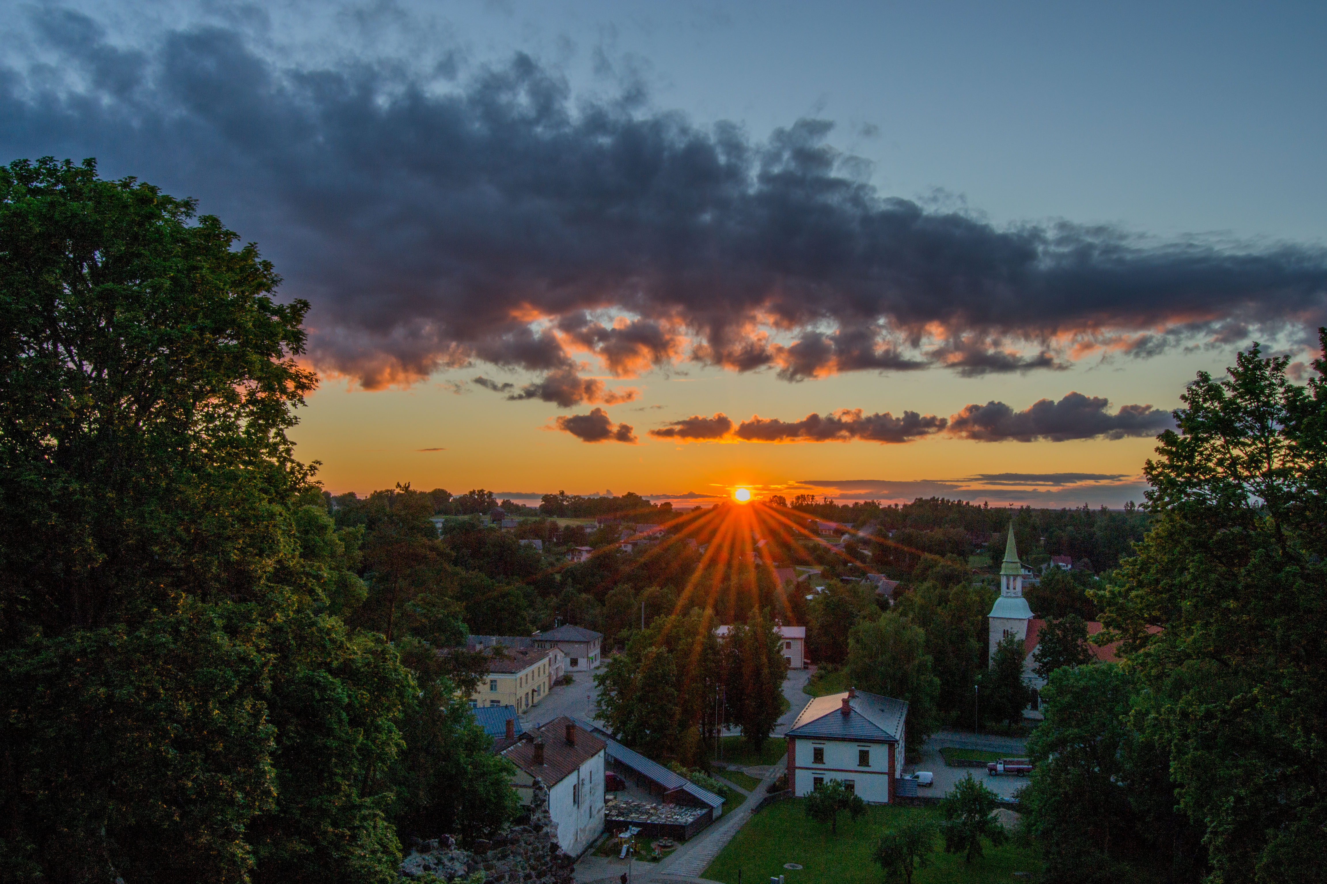

Rauna
2020

SATURA RĀDĪTĀJS
Raunas novada domes priekšsēdētājas uzruna 3
1.Pamatinformācija 5

1.1. Ziņas par pašvaldību 5

1.2. Komitejas un komisijas 6

1.3. Pašvaldības struktūrvienības, pārraudzībā esošās iestādes 7

1.4. Ziņas par Raunas novadu 10

1.5. Vadības ziņojums par 2020. gadu 18

2. Finanšu resursi un iestādes darbības rezultāti 21

2.1. Pamatbudžets 21

2.1.1. Pamatbudžeta ieņēmumi 21

2.1.2. Pamatbudžeta izdevumi 29

2.2. Raunas novada domes ilgtermiņa saistības 33

2.3. Līdzdalība kapitālsabiedrību kapitālā 35

2.4. Raunas novada domes nekustāmā īpašuma novērtējums 36

3. Komunikācija ar sabiedrību 37

4. 2021. gadā plānotie darbi 38

Raunas novada domes priekšsēdētājas uzruna
Godātie novadnieki un publiskā pārskata lasītāji!
2020. gads pašvaldībai pagājis savā ziņā veicot dubultu darbu – realizējot 2020. gada budžeta plānu un paralēli gatavojoties 2021. gada administratīvi teritoriālai reformai, kopā ar Smiltenes un Apes pašvaldībām cītīgi strādājot pie novadu apvienošanās projekta, plānojot iestrādes jaunajam Siltenes novadam. Pie apvāršņa redzams arī pirmais kopīgā darba auglis – valsts autoceļa P 29 jeb tautā sauktā Drustu ceļa posms no A2 autoceļa līdz Drustu centram, iekļauts administratīvi teritoriālās reformas ietvaros sakārtojamo ceļu prioritārajā sarakstā, paredzot tā virsmas dubulto apstrādi iespējams jau 2021. gadā.
Par Raunas novada galveno darbu 2020. gadā strādājot saviem iedzīvotājiem jāsaka, ka izdevies realizēt daudzus no projektiem, ko nācās apturēt 2019. gadā, piemēram, notikusi ūdensvada un sadzīves kanalizācijas būvniecības projekta realizācija Miera ielā, Raunā, Raunas pagastā, Raunas novadā. Pabeigta arī saimnieciskā dienesta noliktavas ēkas būvniecība Parka ielā 4c, Raunā un sen gaidītā ēkas Rīgas ielā 2, Raunā, pilnīga rekonstrukcija.
Mērķtiecīgi strādāts pie ielu un ceļu seguma un apgaismojuma stāvokļa uzlabošanas - veikta ielu virsmu divkāršā apstrāde Puķu ielā, Raunā, grants ceļu sakārtošana “Drūģi – Rempi – Vības” un Alejas iela Raunā, Mīlakšas – Drustos. Ar COVID-19 seku novēršanas aizņēmumu vēl vēlu rudenī izdevies veikt virsmas apstrādi Ziedu un Jaunajā ielā, Raunā, izbūvēt ietvi Vidzemes ielas posmā un ierīkot ielu apgaismojumu Ziedu ielā. Nogalē noslēgti līgumi ar projektētājiem par projekta iztrādi autoceļu atjaunošanai Dārza ielā, Uz Ziedugravām, Mucenieki – Labrenči (arī apgaismojums) un Vēliņi - Birzītes (arī apgaismojums), Saules ielā - Raunas pagastā un Skolas ielā – Drustu pagastā, tāpat līgums par ielu apgaismojuma projektu izstrādi Miera ielā Raunā un Ezera, Kalna, Palsas un Ozolu ielās Drustos, lai šos darbus 2021. gadā visticamāk jau realizētu jaunais novads.
No projektiem aktīvs darbs turpināts projektā “Ainava kā resurss: atbalsts jauniem pakalpojumiem un tūrismam Rundālē, Raunā, Ropšā”. Atgādinot - projekts tiek īstenots Latvijas-Krievijas pārrobežu sadarbības programma 2014.-2020.gadam ietvaros. 2020. gadā pabeigts lielākais darbs šī projekta ietvaros - veikti vērienīgi Raunas viduslaiku pilsdrupu konservācijas darbi, 2021. gadā plānota interaktīvu izstāžu un gidu izveide. Ļoti liels darbs 2020. gadā ieguldīts
Deinstitucionalizācijas projekta realizācijas ietvaros, īpašumā “Kārkli”, Drustu pagastā, rekonstruējot bijušo kūti izveidotas speciaizētās darbnīcas personām ar garīga rakstura traucējumiem un decembrī praktiski pabeigti grupu dzīvokļu ēkas celtniecības darbi, radot dzīvesvietas iespējas 8 personām, uzsākt pakalpojuma sniegšanu plānots 2021. gada pavasarī. Tāpat ar pašvaldības atbalstu, piesaistot ES finansējumu, pabeigta arī ģimenes ārstes Sanitas Jansones ārsta prakses telpu renovācija. Aktīvi strādāts arī pie mazāka mēroga projektiem – pagarināta interaktīvā izziņas taka Raunas parkā, piesaistīts valsts finansējums Raunas Staburaga dabas aizsardzības plāna ieviešanai, kā ietvaros 2020. gadā uzsākti biotopu izpētes darbi, bet 2021. gadā sekos vēl virkne aktivitāšu.
Prieks redzēt, ka arvien aktīvāki kļūst iedzīvotāji, veidojot biedrības, rakstot projektus, lai realizētu sev svarīgas idejas, vai tās būtu tradicionālās kultūras un vēstures saglabāšana, vai dabas un atpūtas teritoriju sakārtošana.
Kā vērā ņemams 2020. gada veikums minama tehniskās dokumentācijas izstrāde un iepirkums pirmsskolas izglītības iestādes telpu paplašināšanai Raunā, izveidojot papildus divas audzēkņu grupas un kabinetus speciālistiem, darbus plānots realizēt jau 2021. gadā.
Pāršķirot Raunas novada pirmspēdējo lappaspusi, ar pārliecību var apgalvot, ka Raunas novada Attīstības programmā 2014. – 2020. gadam iezīmētie investīciju plāni būs realizēti 90% apmērā.
Mainīsies pašvaldību administratīvās robežas, bet Rauna un Drusti joprojām būs turpat, arī raunēnieši un drustēnieši būs turpat, viss mūsu mantojums joprojām būs šeit un saglabāsies nākotnei, jo ar reformām noteikti daudz mainās, bet pilnīgi noteikti - nekas nepazūd.
Kā jau rakstīju pirms gada, tā uzsveru arī šoreiz: sava – vērā ņemama – vieta Latvijas kartē Raunai un Drustiem ir garantēta, neskatoties ne uz kādām reformām!

Evija Zurģe
Raunas novada domes priekšsēdētāja

- Pamatinformācija.

  - Ziņas par pašvaldību

Raunas novada dome, teritoriālo reformu rezultātā izveidojusies 2009. gada aprīlī, apvienojot Raunas un Drustu pagastus ar novada centru Raunā. Raunas novada dome atbilstoši kompetencei ir atbildīga par pašvaldības institūciju tiesisku darbību un finanšu līdzekļu atbilstīgu izlietojumu, kā arī var pieņemt politiskus lēmumus. Raunas novada dome savas funkcijas pilda pamatojoties uz likumu “Par pašvaldībām”, Raunas novada domes nolikumu, Domes lēmumiem un citiem normatīviem aktiem.

Pašvaldības nosaukums: Raunas novada dome
Pašvaldības juridiskā adrese: Vidzemes iela 2, Rauna, Raunas pagasts, Raunas novads, LV-4131
Reģistrācijas numurs: LV 90000057973
Finanšu gads: 01.01.2020.-31.12.2020.
Domes deputātu skaitliskais sastāvs 9 deputāti
Domes priekšsēdētāja Evija Zurģe
Domes priekšsēdētājas pirmais vietnieks Didzis Blūms
Domes priekšsēdētājas otrais vietnieks Aleksandrs Katiševs
Pašvaldības izpilddirektore Linda Zūdiņa

Deputāti

Evija Zurģe
Aleksandrs Katiševs
Alda Raiskuma
Dace Sarkane
Didzis Blūms
Edgars Plētiens
Elīna Judina
Lauris Veidemanis
Sintija Rude

Galvenā grāmatvede Katrīna Alksne-Alksnīte

Revidenti SIA “Baltic Audit”
Komercsabiedrības licence Nr.176 no 08.05.2015.
Reģistrācijas Nr.40103888857
Gunta Darkevica, sertifikāts Nr.165

Raunas novada dome LR likumdošanā noteiktās kompetences ietvaros īsteno vietējo pārvaldi Raunas novada administratīvajā teritorijā. Novada domi veido deviņi deputāti, kas, saskaņā ar LR likumu “Par pašvaldībām” nodrošina pašvaldības pārvaldes funkcijas. Raunas novada domes esošais sastāvs ievēlēts pašvaldību vēlēšanās 2017. gada 3.jūnijā. Domes darbību nodrošina Finanšu komiteja, Izglītības un kultūras komiteja, Sociālo un saimniecisko jautājumu komiteja, kā arī sešas komisijas. Komitejas darbojas uz nolikumu pamata.

  - Komitejas un komisijas

Finanšu komiteja izskata pašvaldības iestāžu ar finanšu līdzekļiem saistītos jautājumus, apstiprina un kontrolē izdevumus, sniedz atzinumus par budžetu un tā grozījumiem.
Izglītības un kultūras jautājumu komiteja nodarbojas ar izglītības, kultūras un sporta jautājumu risināšanu Raunas novadā. Tā kontrolē novada kultūras un izglītības iestāžu darbu,
piešķirto finanšu līdzekļu izmantošanas lietderību un mantas apsaimniekošanu.
Sociālo un saimniecisko jautājumu komiteja risina sociālās palīdzības, veselības aprūpes jautājumus, kā arī izskata un sniedz ieteikumus un atzinumus par saimnieciskiem jautājumiem novadā.
Pašvaldībā darbojās piecas komisijas – Administratīvā komisija, Iepirkumu komisija, Ārkārtas situāciju komisija, Privatizācijas komisija, Komisija darījumiem ar lauksaimniecības zemi un Medību koordinācijas komisija.
Domes administrācija, kuras vadītāja ir pašvaldības izpilddirektore, sevī ietver Grāmatvedības nodaļu, Attīstības nodaļu, Kancelejas nodaļu un Kultūras nodaļu, administrācijas darbiniekus. Administrācija organizē un kontrolē pašvaldības iestāžu darbu, tā koordināciju ar pašvaldības noteiktajām prioritātēm atbilstoši domes lēmumiem. Grāmatvedības nodaļas vadītāja veic pašvaldības budžeta kontroli. Novada dome darbojas saskaņā ar Latvijas Republikas likumu „Par pašvaldībām”, tās darbību reglamentē pašvaldības nolikums, kas pieņemts ar Raunas novada domes 2009.gada 18.februāra sēdes lēmumu Nr.4.1.(protokols Nr.3) un 2009.gada 1.jūlija grozījumiem (prot.Nr.2, 7.§).

Finanšu komiteja
Evija Zurģe – komitejas priekšsēdētāja;
Aleksandrs Katiševs – komitejas loceklis;
Alda Raiskuma – komitejas loceklis;
Sintija Rude – komitejas loceklis;
Didzis Blūms – komitejas loceklis
Domes finanšu komiteja izveidota, lai sekmētu novada attīstības stratēģijas īstenošanu atbilstoši esošajiem finanšu resursiem, risinātu novada sociāli ekonomiskās problēmas un jautājumus, lai finanšu resursus sadalītu un novirzītu atbilstoši attiecīgā budžeta gada prioritātēm un novada sociālās un ekonomiskās attīstības programmām.
Izglītības un kultūras komiteja
Lauris Veidemanis – komitejas priekšsēdētājs;
Edgars Plētiens – komitejas loceklis;
Elīna Judina – komitejas locekle;
Dace Sarkane – komitejas locekle.

Izglītības un kultūras komiteja izveidota, lai risinātu izglītības, kultūras un sporta jautājumus Raunas novadā. Komiteja kontrolē novada kultūras un izglītības iestāžu darbu, piešķirto finanšu līdzekļu izmantošanas lietderību, mantas apsaimniekošanu.
Sociālo un saimniecisko jautājumu komiteja
Didzis Blūms – komitejas priekšsēdētājs;  Sintija Rude – komitejas locekle;  Alda Raiskuma – komitejas locekle;  Elīna Judina – komitejas locekle. | .

Sociālo un saimniecisko jautājumu komiteja risina sociālās palīdzības un veselības aprūpes jautājumus un saimnieciskos jautājumus novadā, nodrošina šim mērķim atvēlēto līdzekļu efektīvu izmantošanu.

Administratīvā komisija darbojās septiņu cilvēku sastāvā;
Iepirkumu komisija darbojās sešu cilvēku sastāvā;
Ārkārtas situāciju komisija darbojās četru cilvēku sastāvā;
Privatizācijas komisija darbojās trīs cilvēku sastāvā;
Komisija darījumiem ar lauksaimniecības zemi ir piecu cilvēku sastāvā;
Medību koordinācijas komisija darbojās sešu cilvēku sastāvā.

Pašvaldībā nav būvvaldes, šo pakalpojumu nodrošina Apvienotā būvvalde Amatas, Priekuļu, Pārgaujas, Raunas, Vecpiebalgas un Jaunpiebalgas novadiem. Izglītības iestāžu darbu apseko, novērtē un koordinē Amatas novada pašvaldības Apvienotā izglītības pārvalde, kurā, tieši tāpat kā Apvienotā būvvaldē pakalpojumu saņēmēji ir vairāki novadi. Raunas novada dome ir noslēgusi sadarbības līgumu, lai šo nozaru pakalpojumus novada iedzīvotāji saņemtu centralizēti. Bāriņtiesas pakalpojumus sniedz pašvaldības iestāde “Amatas, Jaunpiebalgas, Līgatnes, Pārgaujas un Raunas novadu bāriņtiesa”, kuras darbības teritorija ir Amatas, Jaunpiebalgas, Līgatnes, Pārgaujas un Raunas novadu administratīvās teritorijas, kurās ietilpst novadu veidojošās teritoriālās vienības

  - Pašvaldības struktūrvienības, pārraudzībā esošās iestādes

Saskaņā ar Latvijas Republikas likumu „Par pašvaldībām” un atbilstoši Raunas novada domes nolikumam, domes iedzīvotāju pārstāvību nodrošina to ievēlēts pašvaldības lēmējorgāns – dome, ko veido deviņi ievēlētie deputāti. Savukārt domes pieņemto lēmumu izpildi, kā arī tās darba organizatorisko un tehnisko apkalpošanu nodrošina pašvaldības administrācija.
Raunas novada domes funkcijas ir:
• organizēt iedzīvotāju komunālos pakalpojumus (ūdensapgāde un kanalizācija: siltumapgādē; sadzīves atkritumu apsaimniekošana; notekūdeņu savākšana);
• gādāt par savas administratīvās teritorijas labiekārtošanu un sanitāro tīrību;
• noteikt kārtību, kādā izmantojami publiskā lietošanā esošie meži un ūdeņi, ja likumos nav noteikts citādi;
• gādāt par iedzīvotāju izglītību – iedzīvotājiem noteikto tiesību nodrošināšana pamatizglītības un vispārējās vidējās izglītības iegūšanā; pirmsskolas un skolas vecuma bērnu nodrošināšana ar vietām mācību un audzināšanas iestādēm;
• rūpēties par kultūru un sekmēt tradicionālo kultūras vērtību saglabāšanu un tautas jaunrades attīstību;
• piedāvāt iedzīvotājiem iespēju nodarboties ar amatiermākslu, apmeklēt interešu grupas;
• nodrošināt veselības aprūpes pieejamību, veicināt iedzīvotāju veselīgu dzīvesveidu;
• nodrošināt palīdzību maznodrošinātām un mazaizsargātām personām, veciem ļaudīm;
• rūpēties par bērnu aizsardzību, viņu personisko un mantisko tiesību un interešu aizsardzību;
• sniegt palīdzību iedzīvotājiem dzīvokļa jautājumu risināšanā;
• sekmēt uzņēmējdarbību attiecīgajā administratīvajā teritorijā, rūpēties par bezdarba samazināšanu;
• veikt civilstāvokļa aktu reģistrāciju;
• apkopot un sniegt valsts statistikai nepieciešamās ziņas.

Raunas novada domes pamatdarbības virzieni galvenokārt saistīti ar pakalpojumu nodrošināšanu un iedzīvotāju dzīves kvalitātes uzlabošanu. Tiek pievērsta uzmanība apkārtējās vides sakopšanai un labiekārtošanai. Dažādos veidos tiek sekmēta ekonomiskās un sociālās vides attīstība. Radīta tūrisma attīstībai pievilcīga infrastruktūra, lai iedzīvotājiem būtu iespēja un interese nodarboties ar uzņēmējdarbību, ne tikai nodarbinot sevi, bet arī radot darbavietas citiem. Visos ciemos nodrošināta centralizēta ūdensapgāde, izbūvēti kanalizācijas tīkli. Pašvaldības autoceļu uzturēšana notiek ne tikai pamatojoties uz ikdienas uzturēšanās prasībām, bet individuāli strādājot un papildu līdzekļus ieguldot īpaši degradētos posmos. Publiskā infrastruktūra tiek attīstīta, izmantojot pašvaldības budžeta līdzekļus, valsts galvotos aizņēmumus, kā arī ārvalstu investīcijas.
Lai gan visu pašvaldību pastāvēšanas mērķis ir veicināt iedzīvotāju apmierinātību ar sadzīves apstākļiem, nodrošināt augstas kvalitātes pakalpojumus, piedāvāt brīvā laika pavadīšanas iespējas, nodrošināt veselības pakalpojumu pieejamību, drošību un vides pieejamību, tomēr katra pašvaldība izvirza savus virsmērķus, kas konkrēto administratīvo teritoriju padara pievilcīgu iedzīvotājiem. Raunas novada pašvaldība, izstrādājot ilgtermiņa attīstības plānošanas dokumentus, kā svarīgāko ir izvirzījusi iedzīvotājus. Tādējādi izstrādājot ikvienu dokumentu un sniedzot ne tikai likumā uzskaitītos, bet citus valsts pārvaldes deleģētos pakalpojumus, kā prioritāte tiek izvirzīts iedzīvotājs un viņa vajadzības. Domes vadība un iestāžu, struktūrvienību vadītāji ir kompetenti un apzinās pašvaldības pastāvēšanas mērķi. Raunas novada pašvaldībai ir izteikta horizontālā struktūra, kas būtiski atvieglo vadības un iestāžu sadarbību lēmumu pieņemšanas jomā, veicina ātru un efektīvu komunikāciju.
Viens no iedzīvotāju viedokļa novērtētākajiem pakalpojumiem ir Valsts un pašvaldību vienotā klientu apkalpošanas centra piedāvājums, kas nodrošina informāciju par Nodarbinātības valsts aģentūras, Uzņēmumu reģistra, Pilsonības un migrācijas lietu pārvaldes, Valsts darba inspekcijas, Valsts ieņēmumu dienesta, Lauku atbalsta dienesta, Valsts sociālās apdrošināšanas aģentūras un Valsts zemes dienesta e-pakalpojumiem un palīdzību e-pakalpojumu lietošanā, paralēli iedzīvotājiem ir iespējams saņemt pakalpojumus, kas ekonomē viņu finanšu un laika resursus.

Pašvaldības, ar likumu noteikto autonomo funkciju realizēšanai, izveidotās iestādes:
• Raunas novada dome
• Drustu pagasta pārvalde
• Raunas bibliotēka
• Rozes bibliotēka
• Drustu bibliotēka
• Gatartas bibliotēka
• Saimnieciskais dienests
• Raunas vidusskola
• Drustu pamatskola
• Sociālais dienests
• Rozes klubs
• Drustu Tautas nams
• Drustu novadpētniecības muzejs
• Raunas muzejs
• Jauniešu centrs
• Gatartas pansionāts
• Tūrisma informācijas centrs

Raunas novada dome ir kapitāldaļu turētāja trīs kapitālsabiedrībās:
- A/S „CATA”, līdzdalības % 2019. gada beigās- 4,548
- SIA „ZAAO”, līdzdalības % 2019. gada beigās- 0,891
- Zosēnu kooperatīva krājaizdevu sabiedrība, līdzdalības % 2019. gada beigās- 14,300

1.att. Raunas novada struktūrvienības

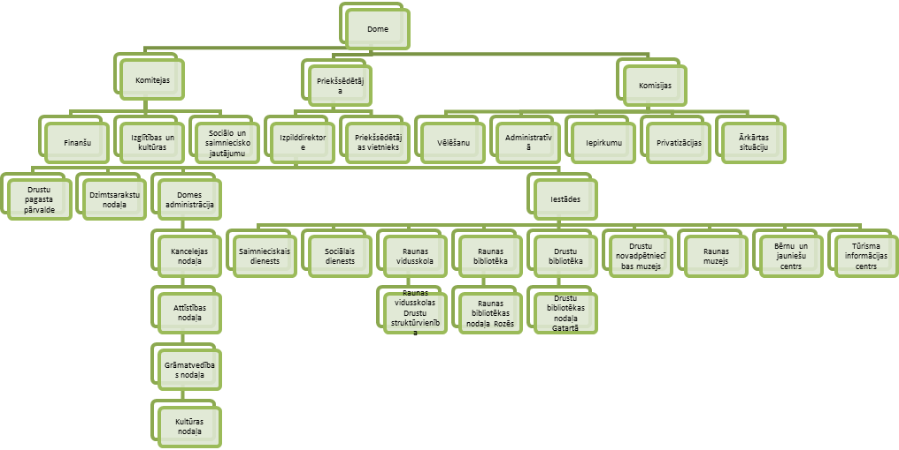
Personāls
1.tabula Raunas novada struktūrvienībās strādājošo skaits

Struktūrvienības | Administrācija | Saimnieciskais dienests | Jauniešu centrs | Sociālais dienests | Raunas bibliotēkas ar nodaļa Rozēs | Drustu bibliotēka ar nr nodaļu Gatartā | Kultūras un sporta nodaļa | Raunas vidusskola | Gatartas pansionāts | Drustu  novadpētniecības  muzejs | Raunas muzejs | Lauksaimniecības konsultants | Tūrisma informācijas centrs
Uz 01.01.2020. | 15 | 38 | 3 | 7 | 2 | 2 | 11 | 89 | 1 | 2 | 1 | 1 | 2
Atlaistie | 1 | 1 | - | - | - | - | 1 | 10 | - | - | - | - | 1
Pieņemtie | 1 | - | - | - | - | - | - | 11 | - | - | - | -
Uz 31.12.2020. | 15 | 37 | 3 | 7 | 2 | 2 | 10 | 90 | 1 | 2 | 1 | 1 | 1

Pašvaldībā pieejamo pakalpojumu apjoms palielinās, tomēr darbinieku skaitliskais īpatsvars mainās minimāli. Katras nozares speciālistu piesaiste notiek pamatojoties uz pakalpojumu pieprasījuma apjoma palielināšanos. Iestāžu vadītāji, veicot darbinieku pienākumu analīzi, mērķtiecīgi veic korekcijas skaitliskā sastāvā, amata pienākumu apvienošanas kārtībā, nodrošinot pilna darba laika slodzi darbiniekiem. Ņemot vērā, ka Raunas novads ir teritorija ar mazu iedzīvotāju blīvumu (iedzīvotāju blīvums- 10 cilv. uz km²) un valsts deleģētie pakalpojumi ir identiski visām pašvaldībām, tieši šis ir iemesls, lai pieņemot darbā jaunu speciālistu, būtu izredzes, ka viņš kļūs par ģenerālistu, kura ieguldījums pakalpojumu nodrošināšanā būs efektīvāks kā šauras nozares speciālistam.

  - Ziņas par Raunas novadu

Raunas novads izveidots no diviem pagastiem - Raunas un Drustu, kopējā teritorija 309 km². Novads atrodas Vidzemes augstienes ziemeļu malā, Vidzemes plānošanas reģionā, kurā apvienotas 26 pašvaldības tajā skaitā viena republikas nozīmes pilsēta – Valmiera. Raunas novads robežojas ar Priekuļu, Smiltenes, Gulbenes, Jaunpiebalgas un Vecpiebalgas novadiem. Par novada vēstures faktiem iespējams uzzināt Raunas novada pašvaldības mājaslapā https://rauna.lv/novads/vesture/raunas-vesture/ .
Iedzīvotāju skaits
2.tabula Iedzīvotāju skaits un izmaiņas (pēc PMLP datiem)
Periods | Iedzīvotāju skaits | Iedzīvotāju skaita izmaiņas salīdzinoši ar iepriekšējo periodu
Uz 01.01.2016. | 3457 | -204
Uz 01.01.2017. | 3350 | -107
Uz 01.01.2018. | 3230 | -120
Uz 01.01.2019. | 3186 | -44
Uz 01.01.2020. | 3163 | -23

Iedzīvotāju skaita izmaiņas ietekmē vairāki faktori. Kā viens no tiem ir demogrāfiskā situācija un dabiskais pieaugums, kas ir starpība starp dzimušo un mirušo skaitu, diemžēl novadā nav novērojama pozitīva tendence. Nozīmīgs ir migrācijas saldo, kas atspoguļo ieradušos un izbraukušo iedzīvotāju skaitu. Latvijā kopumā dabiskais pieaugums un migrācijas saldo ir negatīvs, īpaši izteikti lauku reģionu teritorijās, kas skaidrojams ar ierobežotām darba iespējām, studējošo izbraukšanu uz pilsētām, reemigrācijas plānu ietekmes neefektivitāti lauku apvidos. Iedzīvotāju skaits Raunas novadā samazinās gan dabiskās, gan mehāniskās kustības rezultātā.
Dzimstība un mirstība
3.tabula Dzimstības un mirstības rādītāji (Pēc CSP datiem)
Gads | Mirušās personas | Dzimušās personas | Dabiskais pieaugums
2016. gads | 50 | 26 | -24
2017. gads | 44 | 24 | -20
2018. gads | 55 | 25 | -30
2019. gads | 51 | 22 | -29
2020. gads | 49 | 13 | -36
Iedzīvotāju dabiskais pieaugums ir starpība starp noteiktā laika periodā dzimušo un mirušo skaitu. Tendencei palielināties dabiskam pieaugumam ir neobjektīvs raksturs, jo jāņem vērā novada īpatnība, proti, Raunas novadā darbojās divi pansionāti, kas palielina mirstības koeficientu, tādējādi veidojot negatīvu dabiskā pieauguma rādījumu.

Migrācija
4.tabula Migrācijas saldo (Pēc CSP datiem)
Gads | Migrācijas saldo
2016. gads | -58
2017. gads | -9
2018. gads | -35
2019. gads | -10
2020.gads | -3
Iedzīvotāju ilgtermiņa migrācija ir iedzīvotāju pārvietošanās no vienas administratīvās teritorijas uz citu pastāvīgās dzīvesvietas maiņas nolūkā vai vismaz uz vienu gadu. Migrāciju iedala ārējā (starptautiskā) migrācijā un iekšējā (Latvijas ietvaros) migrācijā. Dati par migrāciju pilsētās un novados ietver arī iedzīvotāju pārvietošanos valsts robežās starp dažādām administratīvajām teritorijām. Taču, ja persona maina dzīvesvietu vienas pilsētas vai novada robežās, tā netiek uzskaitīta migrācijas statistikā atbilstoši starptautisko organizāciju rekomendācijām. Migrācijas saldo ir starpība starp konkrētajā administratīvajā teritorijā uz pastāvīgu dzīvi ieradušos un no tās uz citām pastāvīgās dzīvesvietām izbraukušo iedzīvotāju skaitu noteiktā laika periodā.
Nodarbinātība
Darba tirgus situācija liecina, ka darba devējiem nevajadzētu būt sarežģījumiem ar darbaspēka atrašanu, tomēr jāuzsver, ka darbinieku pieprasījums ir pēc kvalificētiem darbiniekiem un speciālistiem, tomēr bezdarbnieku pārsvars Raunas novadā vērojams vienkāršajās profesijās. 2020. gadā ekonomikas izaugsmei parādījās jauns, neskaidrību veicinošs un izaugsmi kavējošs faktors – Covid-19 vīruss. Pandēmijas un dažādu valsts noteikto ierobežojumu rezultātā tika ietekmēti vairāki darbības sektori. Aplūkojot nodarbināto skaita izmaiņas 2020. gadā valstī kopumā, vērojams to skaita samazinājums- ja gada sākumā bija nodarbināti 902,0 tūkstoši, tad līdz decembrim nodarbināto skaits samazinājās līdz 875,6 tūkstošiem.
5.tabula Bezdarbnieku skaits Raunas novadā (Pēc NVA datiem)
Gads | Bezdarbnieku skaits | Bezdarba % līmenis
2016. gads | 127 | 6,2 %
2017. gads | 105 | 5,3 %
2018.gads | 78 | 4,1 %
2019.gads | 61 | 3,3 %
2020.gads | 75 | 4,1 %

Dati liecina, ka Raunas novadā ir salīdzinoši neliels bezdarbnieku skaits salīdzinājumā ar kopējiem rādītājiem valstī. Ja 2020.gada sākumā NVA bija reģistrēts 64 novada iedzīvotāji kā darba meklētāji, sasniedzot 3,5 % rādījumu, tad jau gada nogalē to skaits palielinājās (tabulā).
Lai saprastu bezdarba iemeslus, nepieciešams analizēt situāciju no dažādiem aspektiem. Pirmkārt-vai iegūtā kvalifikācija kādā no profesionālās izglītības jomām šobrīd nepieciešama darba tirgū, otrkārt – vai profesionālās izglītības kvalitāte ir atbilstoša darba devēja prasībām, treškārt – vai darba meklētājs ir apgūt jaunas prasmes, ceturtkārt – vai darba tirgū pieprasītai vakancei ir konkurētspējīgs atalgojums. Šeit par piemēru minama mazumtirdzniecība, vairumtirdzniecība, mežizstrādes un lauksaimniecības sfēra, kas ir dažas no lielākajām darbavietu apjoma ziņā. Lai gan darba piedāvājumu ir daudz, kā arī darba meklētāju, šajās sfērās ir viens no zemākajiem atalgojumiem, kas ir līdzvērtīgs valsts nodrošinātai atbalsta un pabalstu sistēmai, tādējādi iedzīvotāji bieži vien izvēlas nestrādāt un saņemt valsts garantētos iztikas līdzekļus, paralēli veicot gadījumu darbus bez līgumattiecībām.
Pamatojoties uz esošajām tendencēm darba tirgū, pieprasītākās profesijas šobrīd un tuvākā nākotnē saistītas ar informācijas tehnoloģijām, grāmatvedības un ekonomikas nozari, zinātnes un inženiertehniskām jomām. Darbaspēka pieprasījumu nozaru griezumā nosaka tautsaimniecības attīstības scenāriji tautsaimniecības nozaru izaugsmē un sagaidāmās produktivitātes izmaiņas. Profesiju pieprasījums izriet no nozares darbaspēka pieprasījuma un sagaidāmām nozares profesiju struktūras izmaiņām. Jāatzīmē, ka konkrētu nozaru profesiju pieprasījuma apmierinājums lauku reģionos ir īpaši nepietiekams.
Ekonomiskais raksturojums
Raunas novads ir vieta, kur cilvēki nodarbojas ar uzņēmējdarbību, par ko liecina esošie uzņēmumi dažādas uzņēmējdarbības nozarēs: amatniecībā, pārtikas produktu mājražošanā, tirdzniecībā, pakalpojumu sfērā, lauksaimniecībā, lopkopībā, kokapstrādē, ražošanā.
Raunas novada ģeogrāfiskā atrašanās vieta ir piemērota uzņēmējdarbībai – līdz 29 kilometru attālumā ir pilsētās - Cēsis, Valmiera, Smiltene. Vidzemes šoseja no novada centra- 2 km, Rīga sasniedzama apmēram stundas braucienā, kas nav mazsvarīgi uzņēmējiem, kā arī attālinātu pakalpojumu sniedzējiem.
Raunas novadā pārstāvētas dažādas uzņēmējdarbības nozares, tomēr, kā tas ierasts lauku reģionos, arī Raunas novadā pārsvarā dominē augkopība, lopkopība, zemkopība, mežsaimniecība un mežizstrāde, mazumtirdzniecība, pārtikas produktu un dzērienu ražošana, ēku būvniecība, koksnes izstrādājumu ražošana, sauszemes transporta pakalpojumi.

Valsts ieņēmumu dienests, ņemot vērā nodokļu pārskatu iesniegšanas un nodokļu aprēķināšanas riskus, nodarbinātajiem aprēķinātos vidējos ienākumus, kā arī nodokļu parādu esamību sniedza informāciju par Raunas novada lielākajiem nodokļu maksātājiem.

6. tabula 2020. gada lielākie pašvaldības iedzīvotāju ienākuma nodokļa maksātāji
Nr. p.k. | NMR Kods | NMR nosaukums | Pagasts | IIN ieņemumi  2017.g.,tūkst.EUR
1 | 44103104332 | PAVASARS HOUSING CONSTRUCTION SIA | Raunas | 249.93
2 | 44103102577 | PAVASARS WINDOVS SIA | Raunas | 47.11
3 | 44103093857 | PAVASARS SIA | Raunas | 36.44
4 | 49503002524 | PASĀŽA SIZ | Raunas | 25.69
5 | 49503002505 | AKTĪVS SIA | Raunas | 22.17
6 | 59502002251 | ATVARS J.Ā. SIA | Drustu | 3.98

2020.gada lielākie darba devēji
Nr. p.k. | NMR Kods | NMR nosaukums | Pagasts | Vidējais darba nēmēju skaits 2020.g.
1 | 44103104332 | PAVASARS HOUSING CONSTRUCTION SIA | Raunas | 137
2 | 44103102577 | PAVASARS WINDOWS SIA | Raunas | 28
3 | 44103093857 | PAVASARS SIA | Raunas | 23
4 | 49503002524 | PASĀŽA SIA | Raunas | 22
5 | 59503002901 | SIGNA LS SIA | Raunas | 10
6 | 59502002251 | ATVARS J.Ā. SIA | Drustu | 7

2020. gada lielākie Raunas novada nodokļu maksātāji ( nod.kopā)
Nr. p.k. | NMR Kods | NMR nosaukums | Nod.ieņ. tūkst.EUR
1 | 44103102577 | PAVASARS WINDOWS SIA Rauna | 220.62
2 | 44103093857 | PAVASARS SIA Rauna | 154.26
3 | 40103317898 | KOOPERATĪVS SIA Rauna | 119.04
4 | 44103143698 | MINERĀLIE MATERIĀLI SIA Rauna | 92.43
5 | 40203103731 | VS CARGO SIA Rauna | 87.39
6 | 59502002251 | ATVARS J.Ā.SIA Drusti | 31.56

Lai veicinātu uzņēmējdarbības attīstību Raunas novadā, atbalstām, konsultējam un palīdzam rast risinājumus jebkādās situācijās- nodrošinām uzņēmējdarbības un lauksaimniecības konsultanta amata vienību, kas sadarbojās ar iedzīvotājiem un palīdz kā projektu izstrādē, tā ikdienišķos jautājumos. Atskatoties uz iepriekšējo periodu Raunas novadā, reģistrēti 16 jauni uzņēmumi un tik pat daudz likvidēti.
Izglītība
Viena no svarīgākajām pašvaldību autonomajām funkcijām ir nodrošināt iedzīvotāju pieejamību izglītībai. Tā ietver iedzīvotājiem noteikto tiesību nodrošināšanu pamatizglītības un vispārējās vidējās izglītības iegūšanā, pirmsskolas un skolas vecuma bērnu nodrošināšanu ar vietām mācību iestādēs. Raunas vidusskola (skolēnu skaits 2019./2020. mācību gadā 152) ar tai pakļautībā esošu pirmsskolas izglītības iestādi (izglītojamo skaits 2019./2020. mācību gadā 94) un tās struktūrvienība Drustu pagastā skolēnu skaits 2019./2020. mācību gadā 43 skolēni, pirmsskolas izglītības grupās 11). Jāatzīmē, ka jārisina juatājums par jaunu grupu izveidi, jo rindā uz vietām PII gaida 27 bērni: 14 bērni vecumā no 1,5-2,5; 8 bērni vecumā no 2,5-3,5; 5bērni vecumā no 3,5-5. Pašvaldība nodrošina obligāto pirmsskolas izglītību 5-6 gadus veciem bērniem. Valsts ir piešķīrusi mērķdotāciju 1.-4.klašu skolēnu bezmaksas ēdināšanai, Raunas novada dome lēmusi nodrošināt bezmaksas ēdināšanu Raunas novada pirmskolas izglītības (5-6 gadi), pamatizglītības, vidējās izglītības apguvējiem, kas ir viens no atbalsta veidiem novadā dzīvojošām ģimenēm, ievērojot vienlīdzības principus.
Izglītojamiem šobrīd ir iespēja attīstīt savas spējas interešu izglītības programmās. Nodarbības notiek pēc mācību stundām. Izglītības iestāde piedāvā šādas interešu izglītības programmas kultūrizglītības jomā (koris, vokālie ansambļi, tautas dejas, māksla, kokapstrāde, rokdarbi, individuālā instrumentu spēle), sporta izglītības jomā (futbols, volejbols, florbols), robotika, Jaunsargu aktivitātes. Vidusskolas jaunieši turpina apgūt „Valsts aizsardzības mācību”. Turpinās mērķtiecīgs darbs karjeras atbalsta pasākumu organizēšanā novada izglītības iestādēs.
Kultūra
Iedzīvotāju saliedēšana ir sabiedrības attīstības rādītājs, kas sasniedzams ar kultūras un tradīciju iepazīšanu, to ieviešanu, tradicionālo svētku un iedibināto paražu pilnveidošanu. Raunas novadā abos pagastos tiek aktīvi strādāts, lai nodrošinātu radošus un izglītojošus pasākumus, kas priecē ne tikai vietējos iedzīvotājus, bet novada viesus. Kultūras pasākumu organizēšanās iesaistās novada amatiermākslas kolektīvi – amatierteātri, koris, vokālais ansamblis, dejotāju kopas, bibliotēkas, jauniešu centrs. Raunas novada kultūras pasākumi tiek veidoti daudzveidīgi un kvalitatīvi, veidojot labvēlīgu vidi jaunradei, sociālajai līdzdalībai un mūžizglītības procesam savā novadā.

Sociālie pakalpojumi un palīdzība
Sociālo pakalpojumu un sociālās palīdzības likums nosaka, ka Sociālajam dienestam ir jāadministrē pašvaldības budžeta līdzekļi, kas novirzīti sociālo pakalpojumu un sociālās palīdzības sniegšanai. Pēdējo gadu ekonomikas un finanšu krīzes rezultātā pasliktinājās iedzīvotāju sociāli ekonomiskais stāvoklis, un rezultātā pieauga iedzīvotāju skaits, kuri vērsās sociālajā dienestā. Sociālais dienests ir iestāde, kurā ikviens iedzīvotājs, var vērsties, lai bez maksas saņemtu profesionālu sociālā darbinieka atbalstu, piesaistot nepieciešamos sociālos pakalpojumus un sociālo palīdzību. Arvien vairāk nostiprinās sociālā dienesta profesionālā darbība, pakalpojumu sniegšanas kvalitāte un atbildība par sabiedrībai pieejamiem sociālās palīdzības resursiem. Sociālajam dienestam pašvaldībās ir centrālā loma iedzīvotāju sociālo problēmu risināšanā.
Raunas novada dome uzsākusi īstenot projektu “Pakalpojumu infrastruktūras attīstība deinstitucionalizācijas plāna īstenošanai Raunas novadā” pašvaldībai piederošā īpašumā “Kārkli” Drustu pagastā, Raunas novadā, kur plānots izveidot grupu dzīvokļus, tajos tiks nodrošināts ikdienā nepieciešamais individuālais atbalsts 8 pilngadīgām personām ar GRT. Pārbūvēt saimniecības ēku, kurā tiks izvietotas 2 specializētās darbnīcas ar 11 vietām.
Projekta ietvaros veikto darbu rezultātā tiks radīti mājīgi sadzīves apstākļi, kas ir ne tikai droši, bet arī komfortabli un patīkami. Tas ir nozīmīgi, lai pilngadīgām personām ar GRT dzīves apstākļus pēc iespējas pietuvinātu ģimeniskai videi, kas ir būtiski arī deinstitualizācijas plāna kontekstā. Projekta kopējie attiecināmie izdevumi: 630795,31 EUR, atbalsta summa: ERAF finansējums: 262695,43 EUR, valsts budžeta dotācija pašvaldībām: 11603,90 EUR, valsts budžeta finansējums: 66524,25 EUR.

Projekts tiek īstenots specifiskajā atbalsta mērķī 9.3.1. “Attīstīt pakalpojumu infrastruktūru bērnu aprūpei ģimeniskā vidē un personu ar invaliditāti neatkarīgai dzīvei un integrācijai sabiedrībā” 9.3.1.1. pasākums “Pakalpojumu infrastruktūras attīstība deinstitucionalizācijas plānu īstenošanai”.
Tabulās atspoguļota pēdējo piecu gadu statistika Raunas novada sociālā dienesta finanšu resursu izlietojumam palīdzības sniegšanai iedzīvotājiem.

7.tabula Pabalstu veidi un izmaksātie pabalsti Raunas novadā

Gads | GMI pabalsts (EUR) | Personu skaits
2018.gads | 4419.31 | 14
2019. gads | 3887.22 | 13
2020. gads | 3972.93 | 12
Gads | Centrālapkures pabalsts (EUR) | Personu skaits
2018.gads | 1800 | 18
2019. gads | 1575 | 12
2020. gads | 1500 | 10
Gads | Dzīvokļa pabalsts iedzīvotājiem, kuriem tiek apkurināts individuāli (EUR) | Personu skaits
2018. gads | 11600 | 116
2019. gads | 15825 | 110
2020. gads | 15225 | 106
Gads | Apbedīšanas pabalsts (EUR) | Personu skaits
2018. gads | 4100 | 41
2019. gads | 4300 | 43
2020. gads | 3800 | 38
Gads | Pabalsts mācību gada uzsākšanai (EUR) | Personu skaits
2018. gads | 1500 | 100
2019. gads | 1760 | 88
2020. gads | 1920 | 31
Gads | Vienreizējie medicīnas pabalsti (EUR) | Personu skaits
2018. gads | 1839.22 | 51
2019. gads | 1146.94 | 29
2020. gads | 383.77 | 14
Gads | Pabalsts daļēju medicīnas izdevumu apmaksai (EUR) | Personu skaits
2018. gads | 4391.12 | 88
2019. gads | 3813.27 | 213
2020. gads | 1327.67 | 27
Gads | Optisko briļļu iegādes pabalsts (EUR) | Personu skaits
2018. gads | 277.32 | 5
2019. gads | 196.94 | 4
2020. gads | 52.70 | 1
Gads | Zobārstniecības pabalsts (EUR) | Personu skaits
2018. gads | 337.91 | 8
2019. gads | 251.65 | 6
2020. gads | 27.50 | 2
Gads | Ikmēneša pabalsts bērniem bāreņiem (EUR) | Personu skaits
2018. gads | 576.27 | 2
2019. gads | 3521.24 | 3
2020. gads | 704.33 | 2
Gads | Bāreņiem mīkstā inventāra iegādes pabalsts (EUR) | Personu skaits
2018. gads | 249.71 | 1
2019. gads | 249.71 | 1
2020. gads | - | -
Gads | Patstāvīgas dzīves uzsākšanai pabalsts (EUR) | Personu skaits
2018. gads | 128.06 | 1
2019. gads | 128.06 | 1
2020. gads | - | -
Gads | Pabalsts un atlīdzība aizbildnim (EUR) | Personu skaits
2018. gads | 13583.03 | 4
2019. gads | 20044.75 | 7
2020. gads | 22618.00 | 5
Gads | Svētku pabalsts (EUR) | Personu skaits
2018. gads | 3650 | 182
2019. gads | 3900 | 77
2020. gads | 3900 | 76
Gads | Sodu izcietušai personai (EUR) | Personu skaits
2018. gads | 159 | 3
2019. gads | 53 | 1
2020. gads | - | -
Gads | Bērnu piedzimšanas pabalsts (EUR) | Personu skaits
2018. gads | 1700 | 19
2019. gads | 20000 | 21
2020. gads | 1250 | 13
Gads | Ilgstoša sociālā aprūpe (EUR) | Personu skaits
2018. gads | 60208.96 | 19
2019. gads | 76564.84 | 22
2020. gads | 82724.24 | 26
Gads | Aprūpe mājās (maksas pakalpojums) | Personu skaits
2018. gads |  | 19
2019. gads |  | 24
2020. gads |  | 22
Sociālā darbinieka konsultāciju skaits
Gads | Konsultāciju skaits
2017. gads | 2100
2018. gads | 2200
2019. gads | 1900
2020. gads | 2250

Sociālais darbinieks ģimenēm ar bērniem konsultāciju skaits
Gads | Konsultāciju skaits
2018. gads | 1354
2019. gads | 1346
2020. gads | 2302

Psihologa darba pārskats
Gads | Konsultāciju skaits | Testa apstrāde
2018. gads | 273 | 550
2019. gads | 235 | 546
2020. gads | 253 | 480

Valsts un pašvaldību vienotais klientu apkalpošanas centrs
Raunas novadā no 2015.gada nogales sekmīgi darbojas Valsts un pašvaldību vienotais klientu apkalpošanas centrs (turpmāk tekstā –VPVKAC). Raunas novada VPVKAC 2019.gadā sniedzis 1890 pakalpojumus, nodrošinot iedzīvotājiem vienkopus pieprasītākos valsts pakalpojumus un pašvaldības pakalpojumus. Raunas novada VPVKAC pilns pakalpojumu saraksts pieejams šeit: https://rauna.lv/wp-content/uploads/2019/10/VPVKAC_pakalpojumu_saraksts_301115.pdf .
Pašvaldības policija
Raunas novada dome pieņēmusi lēmumu deleģēt Priekuļu novada pašvaldībai no likuma “Par pašvaldībām” 15.panta pirmās daļas 12.punktā noteiktās pašvaldības autonomās funkcijas un uzdevumu izpildi – piedalīties sabiedriskās kārtības nodrošināšanā, apkarot žūpību un netiklību, slēdzot deleģēšanas līguma par sabiedriskās kārtības nodrošināšanu Raunas novada administratīvajā teritorijā.

1.5. Vadības ziņojums par 2020. gadu
2020. gadā pašvaldība savu darbību veikusi atbilstoši Saistošajiem noteikumiem Nr. 1 “Par Raunas novada domes 2020. gada budžetu” un pārskata gada ietvaros veiktajiem grozījumiem. Izstrādājot budžetu, dome sabalansējusi novada ekonomisko attīstību ar iedzīvotāju dzīves kvalitātes nemainīgu uzlabošanu izglītības, sociālajā, drošības, vides, sporta un kultūras jomās.
2020. gadā pašvaldības speciālisti, nodrošinot iedzīvotājiem Valsts un pašvaldību vienotā klientu apkalpošanas centra pakalpojumus, reģistrējuši un apstrādājuši 18901536 valsts iestāžu pakalpojumus.
2020. gadā autoceļu mērķdotācijas līdzekļi investēti pašvaldības autoceļu remontdarbos abos novada pagastos, kā arī ikdienas uzturēšanā. Veikta ielu virsmu divkāršā apstrāde Puķu ielā, kā arī vēl vēlu rudenī, piesaistot COVID-19 seku novēršanas aizņēmumu Ziedu un Jaunajā ielā, Raunā, šī projekta ietvaros izbūvēta arī ietve Vidzemes ielas posmā un ielu apgaismojums Ziedu ielā. Veikta grants ceļu sakārtošana “Drūģi – Rempi – Vības” un Alejas iela Raunā, Mīlakšas – Drustos. Nogalē noslēgti līgumi ar projektētājiem par projekta iztrādi autoceļu atjaunošanai Dārza ielā, Uz Ziedugravām, Mucenieki – Labrenči (arī apgaismojums) un Vēliņi - Birzītes ( arī apgaismojums), Saules ielā - Raunas pagastā un Skolas ielā – Drustu pagastā, tāpat līgums par ielu apgaismojuma projektu izstrādi Miera ielā Raunā un Ezera, Kalna, Palsas un Ozolu ielās Drustos.
Noslēgusies ūdensvada un sadzīves kanalizācijas būvniecības projekta realizācija Miera ielā, Raunā, Raunas pagastā, Raunas novadā. Pabeigta arī saimnieciskā dienesta noliktavas ēkas būvniecība Parka ielā 4c, Raunā.
Turpināts darbs projektā “Ainava kā resurss: atbalsts jauniem pakalpojumiem un tūrismam Rundālē, Raunā, Ropšā”. Šis projekts tiek īstenots Latvijas-Krievijas pārrobežu sadarbības programma 2014.-2020.gadam ietvaros. 2020. gadā pabeigts lielākais darbs šī projekta ietvaros - veikti vērienīgi Raunas viduslaiku pilsdrupu konservācijas darbi, 2021. gadā plānota interaktīvu izstāžu un gidu izveide.
Tūrisma jomā attīstība notikusi jau iepriekšējos gados uzsāktos attīstības virzienos: sadarbības projekta “Vidzemes šosejas pieturas” attīstība, dalība Vidzemes tūrisma asociācijā un tās realizētos projektos un lokālā tūrisma piedāvājuma izstrāde, balstoties uz sadarbību ar tūrisma uzņēmējiem, dalība Vidzemes plānošanas reģiona administrētajā tūrisma piedāvājumā “Via Hanseatica”. Ņemot vērā pasaulē noteiktos ierobežojumus, jāsaka, ka novadā bijis ļoti jūtams vietējā un individuālā tūrisma uzplaukums.
Kultūras jomā iedzīvotājiem nodrošināts kvalitatīvs kultūras pasākumu plāns, uzsvaru liekot uz lielākajiem nu jau tradicionālajiem novada kultūras pasākumiem, jāsaka uzreiz, ka 2020. gads šajā jomā bijis ļoti specifisks dēļ noteiktajiem COVID – 19 ierobežojumiem, tomēr izdevies realizēt praktiski visu kultūras norišu plānu, gan ļoti transformējot pasākumu formātus. Kā ilgi gaidīts un realizēts projekts jāmin, protams, arī ēkas Rīgas ielā 2, Raunā, rekonstrukcijas pabeigšana, kā rezultātā mājīgas telpas ieguvusi novada audēju kopa un vietu biznesam kāds novada uzņēmējs.
Raunas vidusskolā, pirmsskolas izglītības iestādē un Drustu skolas ēkā veikti ikgadējie kosmētiskie telpu remontdarbi, izglītības iestādēm atvēlēti līdzekļi materiāltehniskās bāzes uzlabošanai. Veikta automātiskās ugunsdrošība signalizācijas uzstādīšana pirmsskolas izglītības iestādē un Raunas vidusskolas aktu zālē. Kā vērā ņemams veikums minama tehniskās dokumentācijas izstrāde un iepirkums pirmsskolas izglītības iestādes telpu paplašināšanai, izveidojot papildus divas audzēkņu grupas un kabinetus speciālistiem, darbus plānots realizēt jau 2021. gadā.
Pašvaldība turpinājusi arī uzsākto praksi, atvēlot finansējumu gan iedzīvotāju iniciatīvas projektu konkursam, gan biznesa ideju konkursam uzņēmējdarbības uzsākšanai un attīstībai.
Sociālajā jomā pašvaldība turpinājusi sniegt likumā un pašvaldības saistošajos noteikumos noteikto atbalstu un sociālos pakalpojumus, 2020.gadā pārskatīti sniegto pakalpojumu un pabalstu apjomi, jo īpaši ņemot vērā apstākli, lai pēc novadu teritoriālās reformas pēc iespējas vieglāk būtu salāgot iedzīvotājiem sniegtos pakalpojumus visā jaunā novada teritorijā. Ļoti daudz darīts Deinstitucionalizācijas projekta realizācijas ietvaros, īpašumā “Kārkli”, Drustu pagastā, rekonstruējot bijušo kūti izveidotas specializētās darbnīcas personām ar garīga rakstura traucējumiem un decembrī praktiski pabeigti grupu dzīvokļu ēkas celtniecības darbi turpat, radot dzīvesvietas iespējas 8 personām, uzsākt pakalpojuma sniegšanu plānots 2021. gada pavasarī. Ar pašvaldības atbalstu pabeigta arī ģimenes ārstes Sanitas Jansones ārsta prakses telpu renovācija.
Vides labiekārtošanas jomā turpināts darbs pie abu novada pagastu labiekārtošanas. Uzsākta Raunas Staburaga dabas aizsardzības plānā paredzēto aktivitāšu ieviešana, iesaistot valsts finansējumu. Pašvaldība atbalsta biedrības “Hestia Rauna” projektu, kurā paredzēts dzirnavgravā atjaunot kāpnes.
Pašvaldība iesaistās vairāku projektu realizācijā, lai piesaistītu līdzekļus Raunas novada attīstības programmā 2014.–2020. izvirzīto mērķu sasniegšanai, pabeigti dabas takas turpinājuma izveides darbi Raunā, radot vēstures taku, tiek turpināta projekta „Veselības veicināšanas pasākumi Raunas novadā” īstenošana ar veselību veicinošiem pasākumiem dažādām iedzīvotāju grupām.
2020. gadā reorganizēts bibliotēku tīkls novadā no četrām pārejot uz divām bibliotēkām ar grāmatu izsniegšanas punktiem, reforma atzīstama par sekmīgu.
Nākotnē, kā galvenā ieguldījumu joma iezīmējas izglītības un ceļu infrastruktūras jomas. Citās jomās plānoti galvenokārt ikdienas funkciju realizācijai nepieciešamie izdevumi un uzlabojumi, neplānojot lielas investīcijas.

Gatartas pansionāts ir institūcija, kas sniedz ilgstošas sociālās aprūpes un sociālās rehabilitācijas pakalpojumus pensijas vecuma personām, un personām ar I un II grupas invaliditāti.
Pansionāta darbību regulējošie trīs galvenie normatīvie akti:
Sociālo pakalpojumu un sociālās palīdzības likums
MK noteikumi Nr. 338 Prasības sociālo pakalpojumu sniedzējiem
Gatartas pansionāta nolikums, ko apstiprinājusi Raunas novada dome.
Papildus pamatfunkcijai institūcija nodrošina sekojošus pakalpojumus:
veselības aprūpe,
ēdināšanas (4 reizes dienā),
apģērbs, personīgās higiēnas lietas utml.
brīvā laika pavadīšanas,
u.c. pakalpojumus.
Institūcijas darba laiks nav ierobežots. Nodrošinot aprūpi, tā darbojas nepārtraukti.
2020. gads Latvijā, pasaulē, protams, arī Gatartas pansionātā bija COVID -19 gads. Gads tika pavadīts karantīnas un paaugstinātas slodzes režīmā. Sejas masku un citu individuālo aizsardzības līdzekļu nepārtraukta lietošana, pastiprināta roku un virsmu dezinfekcija, neizpratne par nākotni, iekšēja trauksme, milzīga deva pretrunīgu ziņu, nedrošība, bailes, aizdomas – šāds bija 2020. gada darbību un sajūtu fons.
Neraugoties uz saspringtajiem ārējiem un iekšējiem sadzīves apstākļiem 2020. gadā Gatartas pansionātā pakalpojumus ikdienā saņēma vidēji 65 cilvēki, tādejādi institūcijas darba apjoms tika nodrošināts pilnā apjomā. Tika mainīta telpu funkcionalitāte. Nācās iekārtot izolācijas telpas no jauna uzņemtajiem klientiem un ar COVID - 19 potenciālajiem pārnēsātājiem. Būtiskākais saimnieciskajā vidē ir tas, ka tika nomainīts 12 dzīvokļu mājas “Sprīdīši” jumta segums.
Blakus Gatartas pansionātam 2020 gadā tika uzcelta grupu dzīvokļu māja astoņām personām un izveidotas specializētās darbnīcas vienpadsmit personām. Pakalpojumi paredzēti personām ar garīga rakstura traucējumiem (GRT), īstenojot deinstitucionalizācijas procesu. Jaunie sociālie pakalpojumi sniegs vairākus veiksmīgus risinājumus nodarbinātībā, ikdienas sadzīvē, specializētās darbnīcās veidotā sortimenta radīšanā utml. Specializētajās darbnīcās būs māla un kokapstrādes aprīkojums. Gatartas pansionāta klientiem būs ar ko dalīties savas dzīves atmiņās un iespējams nodot kādas savas prasmes līdzcilvēkiem kuri darbosies darbnīcās. Sadarbība radīs pozitīvu attieksmi par jēgpilnām vecumdienām nelielos pansionātos un personu ar garīga rakstura traucējumiem pilnvērtīgu nodarbinātību.
2020. gada nogalē valsts reģionālajam autoceļam P29 11 km posmā (Lubūža ezers – Drusti) tika vieta grants seguma atjaunošana, bet vēl labāka ir ziņa, ka šim autoceļam 2021. gadā plānots veiktu dubulto virsmas apstrādi posmā no A2 šosejas līdz Drustiem. Šis autoceļš Gatartas pansionātam nodrošina preču un pakalpojumu piegādi. Pa šo ceļu sarežģītu veselības problēmu risināšanai pie speciālistiem tiek vesti Gatartas pansionāta klienti. Pansionāta iemītnieku tuvinieki bieži sūdzas par šī ceļa kvalitāti un min to kā galveno šķersli biežākam tuvinieka apmeklējumam.
2020 gadā ir uzsākta Gatartas pansionāta pagraba rekonstrukcijas projekta izstrāde. Plānotais risinājums ir virs pagraba ietver uzbūvēt vienu stāvu, kurā pārcelt pārtikas un saimniecības preču noliktavas un terasi, kurā pavadīt brīvo laiku klientiem, socializējoties savā starpā un tiekoties ar tuviniekiem atbilstoši COVID- 19 vīrusam drošos apstākļos.
Gatartas pansionāta galvenais finanšu rīks ir tās ikgadējais budžets, ko apstiprina Raunas novada dome. Plānojot ikgadējo budžetu tiek vērā ņemta iepriekšēja gada izpilde un vērtējot aktuālo pieejamo informāciju sastādīts ikgadējais budžets un prognoze par diviem nākamajiem gadiem.
Turpmākajā savā darbībā Gatartas pansionāta vadība ar inovatīvām metodēm konsolidēs un optimizēs nākamo gadu budžetus, nodrošinot sekmīgu Gatartas pansionāta darbību un attīstību.

Raunas novada domes priekšsēdētāja E.Zurģe

2. Finanšu resursi un iestādes darbības rezultāti

Raunas novada pašvaldība (turpmāk - RNP) budžetu izstrādā kā saistošos noteikumus “Par Raunas novada pašvaldības budžetu 2020.gadam” un normatīvajiem aktiem.
RNP 2020.gadā sastādīja pamatbudžetu un ziedojumu budžetu (turpmāk – budžets). RNP budžeta izpildes informācija sniegta pēc naudas plūsmas principa par pārskata periodu un iepriekšējo pārskata periodu atbilstoši ieņēmumu un izdevumu ekonomiskajām un funkcionālajām kategorijām, un finansēšanas klasifikācijām atbilstoši normatīvajiem aktiem budžeta klasifikācijas jomā
Pašvaldības pamatbudžeta ieņēmumus veido nodokļu un nenodokļu ieņēmumi, maksas pakalpojumi un citi pašu ieņēmumi, ārvalstu finanšu palīdzības līdzekļi, transferti no citiem budžetiem (ieskaitījumi no citām pašvaldībām vai valsts budžeta institūcijām valsts, ES struktūrfondu, citu finanšu instrumentu un valsts budžeta finansējuma daļa projektu īstenošanai, mērķdotācijas un dotācijas), kā arī starpība starp līdzekļu atlikumu gada sākumā un beigās un saņemto un atmaksāto aizņēmumu starpība. Pamatbudžeta ieņēmumi 2020.gadā bija 4,62 miljoni eiro, kas bija par 0,03 miljoniem eiro jeb 0.8% vairāk nekā plānots.

2.1 Pamatbudžets
2.1.1.Pamatbudžeta ieņēmumi
8.tabula RNP pamatbudžeta ieņēmumu no 2017.g. līdz 2020.g. izpilde (EUR)
Rādītājs | Budžeta izpilde (EUR) |  |  |  | Starpība EUR | Starpība %
Rādītājs | 2017.gads | 2018.gads | 2019.gads | 2020.gads | Starpība EUR | Starpība %
1 | 2 | 3 | 4 | 5 | 5-4=6 | 7=(6/4)*100
Nodokļu ieņēmumi kopā | 1 669 663 | 1 719 510 | 1 820 579 | 1 754 659 | - 65 920 | -3.62
Nenodokļu ieņēmumi kopā | 268 278 | 291 807 | 275 704 | 339 244 | 63 540 | 23.05
Valsts budžeta transferti kopā | 1 169 980 | 1 511 815 | 1 477 817 | 1 691 236 | 213 419 | 14.44
Pašvaldību budžetu transferti kopā | 213 940 | 245 470 | 269 516 | 248 272 | - 21 244 | -7.88
Budžeta iestāžu ieņēmumi kopā | 525 953 | 557 174 | 578 500 | 590 867 | 12 367 | 2.14
Ārvalstu finanšu palīdzība | 1 399 | 2 818 | 6 656 |  | - 6 656 | -100.00
KOPĀ PAMATBUDŽETA IEŅĒMUMI | 3 849 213 | 4 328 594 | 4 428 772 | 4 624 278 | 195 506 | 4.41
KOPĀ SPECIĀLĀ BUDŽETA IEŅĒMUMI* | 147 133 | 197 038 | 169 195 |  | - 169 195 | -100.00
KOPĀ IEŅĒMUMI | 3 996 346 | 4 525 632 | 4 597 967 | 4 624 278 | 26 311 | 0.57

2020.gadā Raunas novada pašvaldības pamatbudžeta ieņēmumi sastādīja 4 624 278 EUR. Salīdzinot ar 2019. gadu, 2020.gadā ieņēmumi kopumā palielinājušies par vairāk nekā 26 311 EUR jeb 0,57 %.

*Tiek atspoguļoti 2019.gada dati, lai tie būtu salīdzināmi pret 2020.gadu, pamatojoties uz likuma “Par pašvaldību budžetiem” pārejas noteikumu 4.punktu, kas paredz, ka sākot ar 2020.gadu pašvaldībai pamatbudžets un speciālais budžets ir jāapvieno. Un KOMISIJAS REGULU (EK) Nr. 1274/2008, kā arī KOMISIJAS REGULU (ES) 2019/2075, par 1. starptautisko grāmatvedības standartu (SGS) “Finanšu pārskatu sniegšana”. Finanšu pārskatiem ir patiesi jāatspoguļo uzņēmuma finansiālais stāvoklis, darbības finansiālie rezultāti un naudas plūsmas.
2020.gada pamatbudžeta ieņēmumu
struktūra %
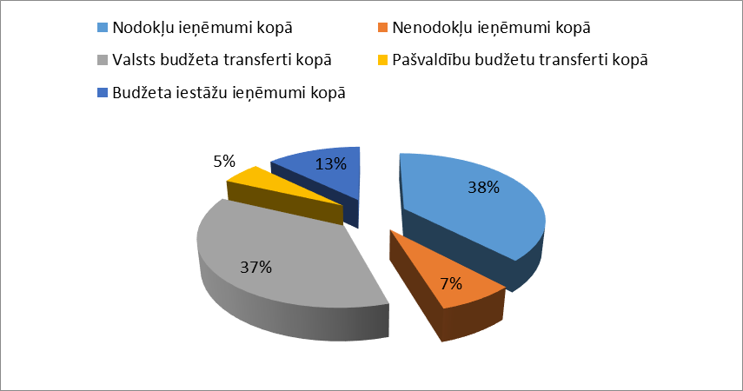
1.attēlā ir atspoguļota RNP 2020.gada pamatbudžeta ieņēmumu struktūra (% ) pret kopējiem ieņēmumiem.

9.tabula RNP pamatbudžeta nodokļu ieņēmumu no 2017.g. līdz 2020.g. izpilde (EUR)

Rādītājs | Budžeta izpilde (EUR) |  |  |  | Starpība EUR | Starpība %
Rādītājs | 2017.gads | 2018.gads | 2019.gads | 2020.gads | Starpība EUR | Starpība %
1 | 2 | 3 | 4 | 5 | 5-4=6 | 7=(6/4)*100
Iedzīvotāju ienāku nodoklis | 1 433 977 | 1 474 855 | 1 575 406 | 1 485 952 | - 89 454 | -5.68
Nekustamā īpašuma nodoklis | 235 686 | 244 655 | 245 173 | 242 388 | - 2 785 | -1.14
Dabas resursu nodoklis * | 22 815 | 69 243 | 39 517 | 26 319 | - 13 198 | -33.40
Nodokļu ieņēmumi kopā | 1 692 478 | 1 788 753 | 1 860 096 | 1 754 659 | - 105 437 | -5.67

Ieņēmumi no nodokļiem 2020.gadā samazinājušies par 105 437 EUR vai 5,67% pret 2019.gadu.

*Tiek atspoguļoti 2019.gada dati, lai tie būtu salīdzināmi pret 2020.gadu, pamatojoties uz likuma “Par pašvaldību budžetiem” pārejas noteikumu 4.punktu, kas paredz, ka sākot ar 2020.gadu pašvaldībai pamatbudžets un speciālais budžets ir jāapvieno. Un KOMISIJAS REGULU (EK) Nr. 1274/2008, kā arī KOMISIJAS REGULU (ES) 2019/2075, par 1. starptautisko grāmatvedības standartu (SGS) “Finanšu pārskatu sniegšana”. Finanšu pārskatiem ir patiesi jāatspoguļo uzņēmuma finansiālais stāvoklis, darbības finansiālie rezultāti un naudas plūsmas.

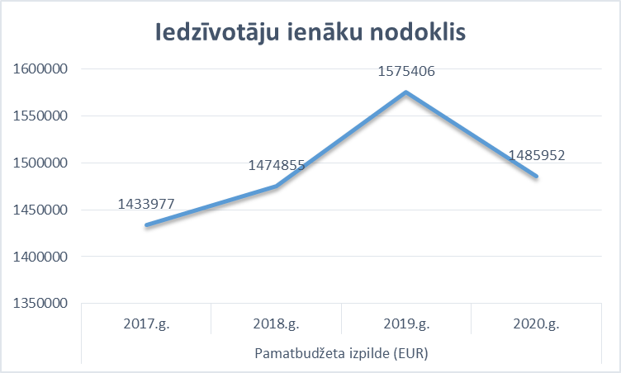
2.attēlā ir atspoguļota RNP II nodokļu ieņēmumi no 2017.g. līdz 2020.g.

Ieņēmumi no Iedzīvotāju ienākuma nodokļiem samazinājušies par 89 454,00 EUR jeb5,68 %.

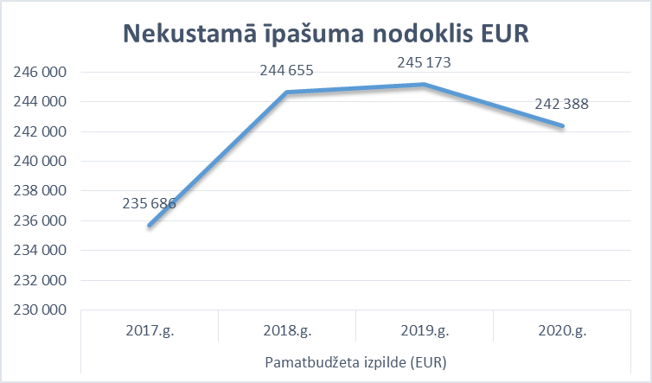
3.attēlā ir atspoguļota RNP NĪ nodokļu ieņēmumi no 2017.g. līdz 2020.g.
Nekustamā īpašuma nodoklis samazinājies par 2 785,00 EUR jeb 1,14 %.

Lielāko nodokļu ieņēmumu daļu veido Iedzīvotāju ienākuma nodoklis (IIN), kas ir 84,69 % no visiem nodokļu ieņēmumiem. IIN ieņēmumi 2020.gadā sastāda 1,48 miljonus eiro. IIN ieņēmumus ietekmē Raunas novadā deklarēto tautsaimniecībā nodarbināto skaits, darba samaksa, kā arī ar iedzīvotāju ienākuma nodokli neapliekamā minimuma apmērs un nodokļa atvieglojumi.

10.tabula RNP pamatbudžeta nenodokļu ieņēmumu no 2017.g. līdz 2020.g. izpilde (EUR)
Rādītājs | Pamatbudžeta izpilde (EUR)
 | 2017.gads | 2018.gads | 2019.gads | 2020.gads
Ieņēmumi no uzņēmējdarbības un īpašuma |  |  |  | 1 323
Valsts un pašvaldību nodevas un kancelejas nodevas | 2745 | 1992 | 901 | 651
Naudas sodi un soda sankcijas | 549 | 630 | 1177 | 287
Pārējie nenodokļu ieņēmumi | 3014 | 6656 | 7538 | 5 841
Ieņēmumi no pašvaldības īpašuma iznomāšanas, pārdošanas | 261 970 | 282 529 | 266 088 | 331 142
KOPĀ IEŅĒMUMI | 268 278 | 291 807 | 275 704 | 339 244
Nenodokļu ieņēmumi par 2020.gadu pret 2019.gadu palielinājās par 63 540,00 EUR vai 23,05%.

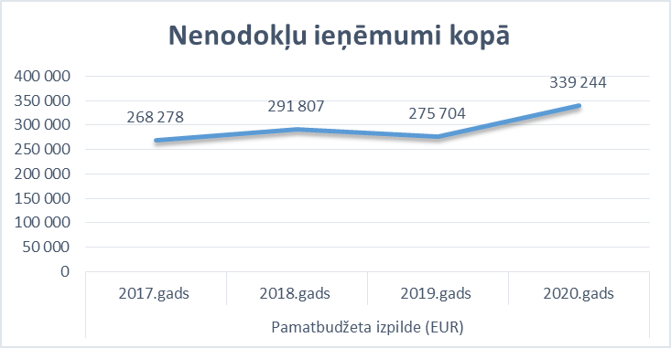
3.attēlā ir atspoguļota RNP nenodokļu ieņēmumi no 2017.g līdz 2020.g.

Nenodokļu ieņēmumi par 2020.gadu pret 2019 gadu palielinājušies par 63 540,00 EUR vai 23,05%.
11.tabula RNP pamatbudžeta transfertu ieņēmumu no 2017.g. līdz 2020.g. izpilde (EUR)
Rādītājs | Budžeta izpilde (EUR) |  |  |  | Starpība EUR | Starpība %
Rādītājs | 2017.gads | 2018.gads | 2019.gads | 2020.gads | Starpība EUR | Starpība %
1 | 2 | 3 | 4 | 5 | 5-4=6 | 7=(6/4)*100
No valsts budžeta daļēji finansēto atvasināto publisko personu un budžeta nefinansēto iestāžu transferti |  | 2 331 | 7 787 | 6 654 | - 1 133 | -14.55
Valsts budžeta transferti kopā | 1 169 980 | 1 509 484 | 1 470 030 | 1 547 558 | 77 528 | 5.27
Pašvaldību budžetu transferti kopā | 213 940 | 245 470 | 269 516 | 248 272 | - 21 244 | -7.88
KOPĀ IEŅĒMUMI | 1 383 920 | 1 757 285 | 1 747 333 | 1 802 484 | 55 151 | 3.16
Autoceļu (ielu) fonda līdzekļi Valsts budžeta transferti* | 124 054 | 127 660 | 129 590 | 137 024 | 7 434 | 5.74
KOPĀ IEŅĒMUMI | 1 507 974 | 1 884 945 | 1 876 923 | 1 939 508 | 62 585 | 3.33
Transfertu ieņēmumi veido maksājumi, kas veikti starp valsts, citas pašvaldības vai no valsts budžeta daļēji finansētām atsavinātām publiskām personām un no budžeta nefinansētām iestādēm un Pašvaldības budžeta, bet nav maksājumi par sniegtajiem pakalpojumiem. 2020.gadā transfertu ieņēmumi saņemti 1,9 miljonu eiro apmērā.

*Tiek atspoguļoti 2019.gada dati, lai tie būtu salīdzināmi pret 2020.gadu, pamatojoties uz likuma “Par pašvaldību budžetiem” pārejas noteikumu 4.punktu, kas paredz, ka sākot ar 2020.gadu pašvaldībai pamatbudžets un speciālais budžets ir jāapvieno. Un KOMISIJAS REGULU (EK) Nr. 1274/2008, kā arī KOMISIJAS REGULU (ES) 2019/2075, par 1. starptautisko grāmatvedības standartu (SGS) “Finanšu pārskatu sniegšana”. Finanšu pārskatiem ir patiesi jāatspoguļo uzņēmuma finansiālais stāvoklis, darbības finansiālie rezultāti un naudas plūsmas.
.

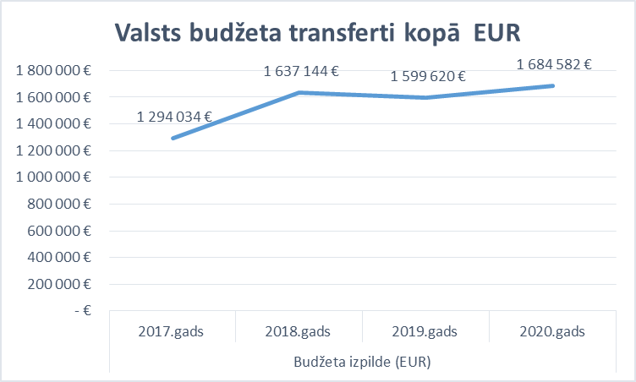

4.attēlā ir atspoguļota RNP valsts budžeta transfertu ieņēmumi
no 2017.g līdz 2020.g.

No valsts budžeta transferti 2020.gadā palielinājās par 84 962,00 EUR jeb 5,31 %, savukārt no valsts budžeta daļēji finansēto atvasināto publisko personu un budžeta nefinansēto iestāžu transferti samazinājās par 1 133 EUR jeb 14,55%.

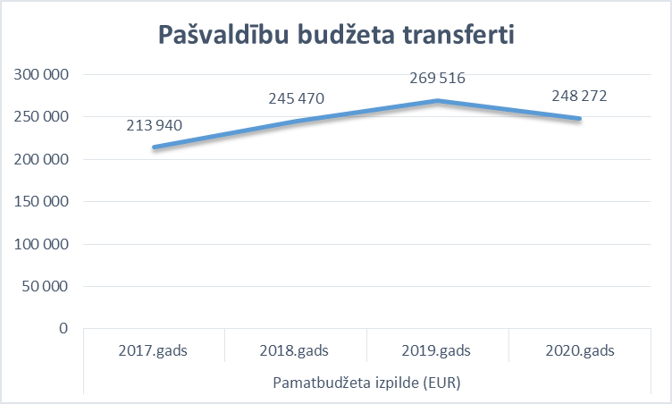
5.attēlā ir atspoguļota RNP pašvaldību budžeta transfertu ieņēmumi
no 2017.g līdz 2020.g.

Pašvaldību budžeta transferti 2020.gadā salīdzinot ar 2019.gadu samazinājās par 21 244 EUR jeb 7,88%.

12.tabula RNP pamatbudžeta maksas pakalpojumi un citi pašu ieņēmumi no 2017.g. līdz 2020.g. izpilde (EUR)
Rādītājs | Pamatbudžeta izpilde (EUR)
 | 2017.gads | 2018.gads | 2019.gads | 2020.gads
Maksa par izglītības pakalpojumiem | 18 786 | 18 555 | 17 932 | 14 085
Ieņēmumi par nomu un īri | 15 439 | 14 546 | 14 959 | 15 094
Ieņēmumi par pārējiem sniegtajiem maksas pakalpojumiem, tai skaitā: | 444 581 | 514 949 | 531 055 | 534 855
Ieņēmumi par personu uzturēšanos sociālās aprūpes iestādēs | 201 943 | 229 570 | 241 930 | 244 685
ieņēmumi par  komunālajiem pakalpojumiem | 232 815 | 269 153 | 271 184 | 265 907
Pārējie pašu ieņēmumi | 47 147 | 9 124 | 14 554 | 26 833
Pārējie pašu ieņēmumi* | 264 | 135 | 88
KOPĀ IEŅĒMUMI | 526 217 | 557 309 | 578 588 | 590 867
*Tiek atspoguļoti 2019.gada dati, lai tie būtu salīdzināmi pret 2020.gadu, pamatojoties uz likuma “Par pašvaldību budžetiem” pārejas noteikumu 4.punktu, kas paredz, ka sākot ar 2020.gadu pašvaldībai pamatbudžets un speciālais budžets ir jāapvieno. Un KOMISIJAS REGULU (EK) Nr. 1274/2008, kā arī KOMISIJAS REGULU (ES) 2019/2075, par 1. starptautisko grāmatvedības standartu (SGS) “Finanšu pārskatu sniegšana”. Finanšu pārskatiem ir patiesi jāatspoguļo uzņēmuma finansiālais stāvoklis, darbības finansiālie rezultāti un naudas plūsmas.

Maksas pakalpojumu un citu pašu ieņēmumu izpilde 2020.gadā bija 0,59 miljoni eiro. Salīdzinot 2020.gada ieņēmumus pret 2019.gada ieņēmumiem, tie palielinājās par 15 626 eur jeb 2,71 %.

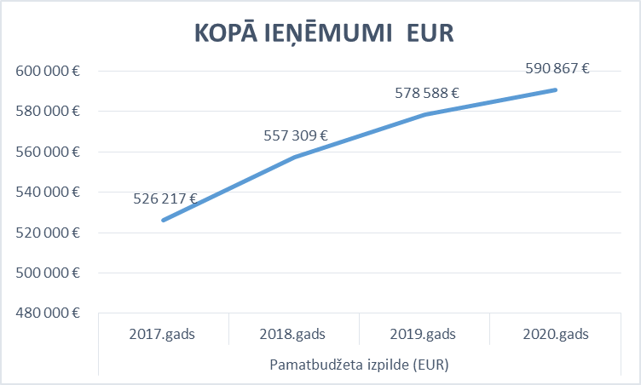

6.attēlā ir atspoguļota RNP maksas pakalpojumi un citi pašu ieņēmumi
no 2017.g līdz 2020.g.

Ārvalstu finanšu palīdzība 2020.gadā nebija. Salīdzinot ar 2019.gadu samazinājās par 6 656,00 EUR jeb 100%.
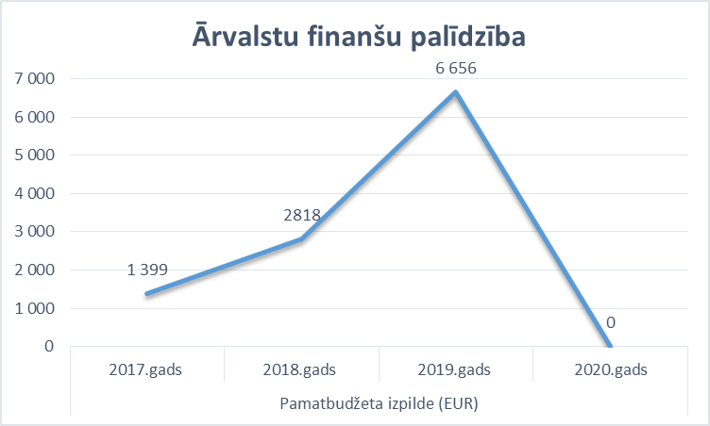
7.attēlā ir atspoguļota RNP ārvalstu finanšu palīdzība
no 2017.g līdz 2020.g.

Izziņa par naudas līdzekļu un noguldījumu atlikumiem
13.tabula RNP pamatbudžeta naudas līdzekļu un noguldījumu atlikumi (EUR)
Klasifikācijas kods | Rādītāju nosaukums | Izpilde no gada sākuma EUR
F20010000 AS | Naudas līdzekļi un noguldījumi (bilances aktīvā) perioda sākumā | 409 380
F20010000 AB | Naudas līdzekļi un noguldījumi (bilances aktīvā) perioda beigās | 614 604

2.1.2. Pamatbudžeta izdevumi
2020.gada Raunas novada pašvaldības konsolidētā pamatbudžeta izdevumi atbilstoši funkcionālām kategorijām plānoti 5 154 267 EUR apmērā, faktiski tiek izpildīti 4 834 427 EUR apmērā. Pārskata gadā tika saņemti aizdevumi no Valsts kases 621 321 EUR savukārt pamatsummu atmaksai pārskata gadā izlietoti 205 480 EUR. Pašvaldības budžeta prioritātes tika saglabātas nemainīgas – izglītība, sociālās aprūpes nodrošināšana, un novada teritorijas un mājokļu labiekārtošana, apsaimniekošana, kā arī tika nodrošināti dažādi atbalsta veidi novada
Atbilstoši funkcionālajām kategorijām (jeb nozarēm) lielākais izdevumu īpatsvars bija izglītības nozarei 1 033 287 EUR jeb 26.19%, pašvaldības teritoriju un mājokļu apsaimniekošanai 873 105 EUR jeb 22.13%, sociālajai aizsardzībai 729 872 EUR jeb 18,50%, vispārējiem valdības dienestiem 569 002 EUR jeb 14.42%, ekonomiskajai darbībai 344 754 EUR jeb 8.74%, atpūtai (tajā skaitā sports), kultūrai un reliģijai 353 732 EUR jeb 8.97%, vides aizsardzībai 36 18 EUR jeb 0.91%, un sabiedriskai kārtībai un drošībai 5 372 EUR.
14. tabula RNP pamatbudžeta izdevumu struktūra pa gadiem izpilde (EUR)

Funkcionālās kategorijas | 2017.gads | 2018.gads | 2019.gads | 2020.gads | Starpība EUR | Starpība %
1 | 2 | 3 | 4 | 5 | 5.-4.=6. | 6./4.*100
Vispārējie valdības dienesti* | 583 883 | 584 546 | 569 008 | 753 291 | 184 283 | 32.39%
Pārējie iepriekš neklasificētie sabiedriskās kārtības un drošības pakalpojumi | 0.00 | 0.00 | 5 372 | 5 223 | -149 | -2.77%
Ekonomiskā darbība* | 594 294 | 423 102 | 492 931 | 295 334 | -197 597 | -40.09%
Vides aizsardzība* | 50 141 | 120 890 | 107 917 | 69 817 | -38 100 | -35.30%
Teritoriju un mājokļu apsaimniekošana* | 742 358 | 1 102 331 | 879 942 | 1 011 776 | 131 834 | 14.98%
Atpūta, kultūra un reliģija | 354 101 | 445 805 | 353 732 | 509 026 | 155 294 | 43.90%
Izglītība | 1 668 582 | 984 835 | 1 033 287 | 1 047 500 | 14 213 | 1.38%
Sociālā aizsardzība | 603 172 | 701 015 | 729 872 | 1 142 458 | 412 586 | 56.53%
Kopā | 4 596 531 | 4 362 524 | 4 172 061 | 4 834 425 | 662 364 | 15.88%
Aizdevumu pamatsummu atmaksa | 225 119 | 508 798 | 376 872 | 205 482 | -171 390 | -45.48%

Salīdzinot ar 2019.gadu, 2020.gadā izdevumi palielinājušies par 662 364 EUR, jeb 15,88%. Izdevumi vispārējie valdības dienesti palielinājušies par 184 283 EUR, jeb par 32.39%, sabiedriskā kārtība un drošība ir samazinājusies par 149 EUR, jeb 2,77%, ekonomiskā darbība samazinājusies par 197 597 EUR jeb 40,09%, vides aizsardzība samazinājusies par 38 100 EUR jeb 35,3%, teritoriju un mājokļu apsaimniekošana palielinājusies par 131 834 EUR jeb 14,98%, atpūta, kultūra un reliģija palielinājusies par 155 294 EUR jeb 43,90%, izglītība palielinājusies par 14 213 EUR jeb 1,38%, sociālā aizsardzība palielinājusies par 412 576 EUR jeb 56,53%.

Raunas novada pašvaldības izdevumu izpildes struktūra 2020.gadā (%)
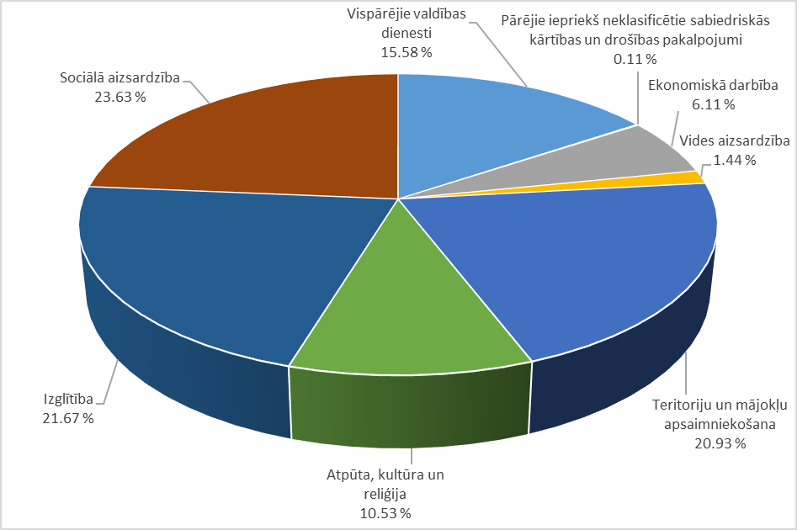
8.attēlā Raunas novada pašvaldības 2020.gada pamatbudžeta izdevumu izpildes struktūra pēc funkcionālām kategorijām ( %)
Izdevumu kategorijā “vispārējie valdības dienesti” finansējums 753 291 EUR apmērā ir izlietots pašvaldības administrācijas darbības nodrošināšanai, pašvaldības parāda procentu nomaksai, norēķiniem ar citām pašvaldībām par izglītības iestāžu sniegtajiem pakalpojumiem. Pašvaldības administrācijas darbības nodrošināšanai, deputātu un komisiju darbībai, ēkas uzturēšanai, mārketinga pasākumiem un citām aktivitātēm. Līdzās summām, kuras tiek novirzītas aizņēmumu pamatsummu dzēšanai 205 482 EUR un procentu nomaksai un bankas pakalpojumiem 4 758 EUR. Lai segtu izdevumus par Raunas novada pašvaldības bērnu apmācību citu pašvaldību vispārizglītojošās skolās un pirmsskolas izglītības iestādēs, līdzekļi 165 609,00 EUR apmērā tika novirzīti savstarpējiem norēķiniem par pašvaldību izglītības iestāžu sniegtajiem pakalpojumiem.
Izdevumu kategorijā “ekonomiskā darbība” finansējuma apmērs sastādīja 295 334 EUR. Ekonomiskās darbības funkcionālā kategorijā ir ietvertas sekojošas struktūrvienības: Lauksaimnieciskās, mežsaimniecības, zivsaimniecības un medniecības pasākumi tika izlietoti 13 390 EUR. Tūrisma attīstībai novadā 30 305 EUR, kā arī pašvaldības ceļu infrastruktūras objektos tika investēti 246 037 EUR novada ceļu remontu projektu un veicot autoceļu virskārtas pārbūves un apstrādes darbus. Savukārt dažādu vietējo projektu realizācijai tika izlietoti 5 600 EUR.
Vides aizsardzības pasākumi ietver pašvaldības teritorijas, vides labiekārtošanas darbus un sanitārās uzkopšanas darbus, bioloģiskās daudzveidības un ainavas aizsardzības pasākumus, kuriem pašvaldības budžetā bija paredzēts finansējums 69 817 EUR apmērā.
Pašvaldības teritoriju un mājokļu apsaimniekošanai novirzīti līdzekļi 1 011 776 EUR apmērā. Budžeta ietvaros 116 260 EUR tika novirzīti ūdensapgādes ierīkošanai un apsaimniekošanai novada iedzīvotājiem. Ielu apgaismojumam tika novirzīti 18 817 EUR. Apzaļumošanas darbiem, kapsētu uzturēšanai un citiem vides labiekārtošanas pasākumiem darbiem, tai skaitā sabiedriskās tualetes uzturēšana 210 825 EUR. Komunālās saimniecības pārvaldes darbībai tika izlietoti 399 262 EUR un katlu māju uzturēšanai, remontam un apkures materiālu iegādei 266 614 EUR.
Izdevumu kategorijā “atpūta, kultūra un reliģija” izdevumi sastādīja 509 026 EUR. Kā daudzfunkcionāla iestāde ir attīstījušās četras bibliotēkas, kur izlietoti 58 194 EUR. Muzeju attīstībai izlietoti 44 965 EUR un svētku organizēšanai un vasaras nodarbinātības pasākumiem, jauniešu centra darbībai, finanšu resursu apjoms šīm aktivitātēm sastādīja kopā 356 588 EUR. Reliģiskiem un citiem sabiedriskiem pakalpojumiem 6 251 EUR. Radot apstākļus atpūtai, garīgo un fizisko spēku atjaunošanai, kā arī augstu sporta rezultātu sasniegšanai, sporta aktivitātēm tika izlietoti finanšu līdzekļi 43 028 EUR apmērā.
Izglītības nozare ir otrā dominējošā iestāde pašvaldības budžetā un izdevumu apjoms sasniedz 21,67 % no kopējiem pamatbudžeta izdevumiem un sastāda 1 047 500 EUR.
Sociālā aizsardzība ir viena no pašvaldības prioritātēm un pašvaldības pamatbudžetā šiem mērķiem izlietoti līdzekļi 1 142 458 EUR apmērā jeb 23,63% no pamatbudžeta izdevumiem. Pašvaldības pakļautībā ir Gatartas pansionāts, kam tiek piešķirts līdzfinansējums 67 464 EUR apmērā, lai pansionāts varētu attīstīties un realizēt izvirzītos projektus un mērķus. Sociālais dienests īsteno normatīvajos aktos noteiktos sociālās aizsardzības pasākumus pašvaldības teritorijā. Raunas pašvaldība, tāpat kā iepriekšējos gados, nodrošināja pabalstu izmaksu atbilstoši pašvaldības saistošajiem noteikumiem, un sociālo pabalstu izmaksai. 2020.gada budžetā bija ieplānoti līdzekļi - dzīvokļa pabalstam, malkas iegādei, palīdzībai ārkārtas situācijās, garantētā minimālā ienākuma līmeņa nodrošināšanai, veselības aprūpes atbalstam (pacientu iemaksām, medikamentu iegādei, ārstnieciskām procedūrām), sociālām garantijām bāreņiem un audžuģimenēm un pārējai palīdzībai. Papildus sociālajiem pabalstiem no pašvaldības sniedz atbalstu sociāli atstumtām personām, invalīdiem un gados veciem cilvēkiem.
Pārskata gadā projekta "Algoti pagaidu sabiedriskie darbi pašvaldībās" ietvaros apgūti 11 381 EUR. Pašvaldības sociālais dienests realizēja dažādus sociālos projektus un to kopsumma sastādīja 2 983 EUR.

Pēc ekonomiskās izdevumi ietver izmaksas atalgojumam, darba devēja valsts sociālās apdrošināšanas obligātajām iemaksām, darba devēja sociāla rakstura pabalstiem un kompensācijām, pakalpojumu apmaksai, komandējumu un dienesta braucienu, krājumu, materiālu, energoresursu, biroja preču un inventāra, kā arī grāmatu iegādes izmaksu segšanai un nodokļu maksājumiem.
15 .tabula Raunas pašvaldības pamatbudžeta izdevumi 2017.-2020.g. pēc ekonomiskās klasifikācijas.
Rādītājs | Budžeta izpilde EUR |  |  |  | Izmaiņas EUR 2020.g. / 2019.g. | Izmaiņas% 2020.g. / 2019.g.
Rādītājs | 2017.gads | 2018.gads | 2019.gads | 2020.gads | Izmaiņas EUR 2020.g. / 2019.g. | Izmaiņas% 2020.g. / 2019.g.
Atalgojums | 1 416 050 | 1 555 923 | 1 511 291 | 1 553 140 | 41 849 | 2.77%
Darba devēja valsts sociālās apdrošināšanas obligātās iemaksas, sociāla rakstura pabalsti un kompensācijas | 389 504 | 450 089 | 457 131 | 440 016 | -17 115 | -3.74%
Komandējumi un dienesta braucieni | 5 135 | 11 321 | 8 245 | 2 719 | -5 526 | -67.02%
Pakalpojumi* | 557 380 | 577 117 | 788 347 | 724 279 | -64 068 | -8.13%
Krājumi, materiāli, energoresursi, prece, biroja preces un inventārs, ko neuzskaita kodā 5000* | 465 638 | 551 140 | 566 930 | 480 900 | -86 030 | -15.17%
Izdevumi periodikas iegādei | 3 434 | 3 758 | 3 386 | 2 910 | -476 | -14.06%
Budžeta iestāžu nodokļu maksājumi* | 120 024 | 82 000 | 71 763 | 203 477 | 131 714 | 183.54%
Subsīdijas un dotācijas komersantiem, izņemot lauksaimniecības ražošanu, sabiedriskajām organizācijām un citām institūcijām | 20 260 | 28 687 | 21 669 | 11 841 | -9 828 | -45.36%
Pārējie procentu maksājumi | 8 084 | 4 000 | 2 247 | 2 351 | 104 | 4.63%
Nemateriālie ieguldījumi | 415 | 6 706 | 3 130 | 7 047 | 3 917 | 125.14%
Pamatlīdzekļi* | 1 347 353 | 838 537 | 431 782 | 1 072 736 | 640 954 | 148.44%
Sociālie pabalsti naudā | 48 679 | 60 829 | 70 236 | 63 912 | -6 324 | -9.00%
Pārējie klasifikācijā neminētie maksājumi iedzīvotājiem natūrā un kompensācijas | 30 163 | 32 179 | 45 890 | 46 405 | 515 | 1.12%
Pašvaldību budžeta uzturēšanas izdevumu transferti* | 184 412 | 160 238 | 190 014 | 222 692 | 32 678 | 17.20%
Kopā izdevumi | 4 596 531 | 4 362 524 | 4 172 061 | 4 834 425 | 662 364 | 15.88%

Salīdzinot ar iepriekšējo gadu, 2020.gadā izdevumi pēc ekonomiskajām kategorijām palielinājās par 662 364 EUR vai par 15,88%, atalgojums palielinājās par 41 849 EUR, jeb 2,77% darba devēja valsts sociālās apdrošināšanas obligātās iemaksas samazinājās par 17 115 EUR, jeb 3,74%, komandējumi un dienesta braucieni samazinājies par 5 526 EUR vai 67,02 % , pakalpojumi palielinājušies par 64 068 EUR vai 8,13 %, krājumi samazinājušies par 86 030 EUR vai 15,17%, Izdevumi periodikas iegādei samazinājušies par 476 EUR vai 14,06%, budžeta iestāžu nodokļu maksājumi palielinājušies par 131 714 EUR vai 183,54%, subsīdijas un dotācijas komersantiem samazinājušies par 9 828 EUR vai 45,36%, pārējie procentu maksājumi palielinājušies par 104 EUR vai 4,63%, nemateriālie ieguldījumi palielinājušies par 3 917 EUR vai 125,14%, pamatlīdzekļi palielinājušies par 640 954 EUR vai 148,44%, sociālie pabalsti samazinājušies par 6 324 EUR vai 9,00%, pārējie klasifikācijā neminētie maksājumi iedzīvotājiem natūrā un kompensācija palielinājušies par 515 EUR vai 1,12%, pašvaldību budžeta uzturēšanas izdevumu transferti palielinājušies par 32 678 EUR vai 17,20%.

2.2. Raunas novada domes ilgtermiņa saistības

Domes aizņēmumu kopējo pieļaujamo palielinājumu saimnieciskajā gadā nosaka gadskārtējā valsts budžeta likums. Parāda saistības, kurām iestājies atmaksāšanas termiņš kārtējā saimnieciskajā gadā kopā ar iepriekšējo gadu parādu saistībām, kurām iestājies atmaksāšanas termiņš nedrīkst pārsniegt 20 procentus no pašvaldības kārtējā saimnieciskā gada budžeta kopapjoma (pamatbudžeta ieņēmumi bez mērķdotācijām). Projektu īstenošanai līdzfinansēšana un priekšfinansēšana notika, piesaistot vidēja termiņa aizņemtos līdzekļus no Valsts kases. Raunas novada dome pārskata gadā saņēma aizņēmumu 621 321 EUR apmērā un veica aizņēmumu atmaksu 205 482 EUR apmērā. Saistību apmērs 2020. gadā sastādīja 6,17% no pašvaldības saimnieciskā gada pamatbudžeta ieņēmumiem bez mērķdotācijām. Saskaņā ar apstiprināto pašvaldības budžetu Dome savlaicīgi pildīja savas saistības un veica maksājumus, kuriem iestājās maksāšanas termiņš. Raunas novada domes aizņēmumu saistības 2020.gada beigās sastādīja 1 422 553 EUR.
16.tabula Raunas novada pašvaldības saistību apmērs 2020.gadā

Kods/ Uzskaites konts | Aizdevējs | Institucionālā sektora klasifikācijas kods | Mērķis | Līguma noslēgšanas datums | Saistību apmērs
 |  |  |  |  | n | n+1 | n+2 | n+3 | n+4 | n+5 | n+6 | turpmākajos gados | pavisam (1.+2.+3.+4.+ 5+.6.+7.+8.)
A | B | C | D | E | 1 | 2 | 3 | 4 | 5 | 6 | 7 | 8 | 9
Aizņēmumi
03 | Valsts kase | S13 01 00 | ERAFprojektsNr.3DP/3.4.1.1.0/09/APIA/CFLA/087/108 Ūdenssaimniecības attīstība Raunas novada Raunas ciemā, A2/1/10/1057 | 12.10.2010 | 27 950 | 27 974 | 0 | 0 | 0 | 0 | 0 | 0 | 55 924
03 | Valsts kase | S13 01 00 | ELFLA projekta(Nr.18-09-A00702-000074)"Raunas novada lauku ceļu atjaunošana" īstenošana, A2/1/18/815 | 20.11.2018 | 16 592 | 16 592 | 16 592 | 16 592 | 16 592 | 16 592 | 16 592 | 16 592 | 132 736
03 | Valsts kase | S13 01 00 | ERAF projekta (Nr.9.3.1.1./18.I/028) "Pakalpojumu infrastruktūras attīstība deinstitucionalizācijas plāna īstenošanai Raunas novadā" īstenošanai līg.nr.A2/1/20/65 | 09.03.2020 | 45 852 | 45 852 | 45 852 | 45 852 | 45 852 | 45 852 | 45 852 | 84 003 | 404 967
03 | Valsts kase | S13 01 00 | Latvijas - Krievijas pārrobežu sadarbības programmas projekta (Nr.LV-RU-052) "Ainava kā resurss: atbalsts jauniem pakalpojumiem un tūrismam Rundālē, Raunā, Ropšā" investīciju daļas īstenošanai,  Līguma numurs  A2/1/20/95,  Trančes numurs | 24.03.2020 | 14 768 | 14 768 | 14 768 | 14 768 | 14 768 | 14 768 | 14 768 | 33 226 | 136 602
09 | Valsts kase | S13 01 00 | Sporta zāles rekonstrukcija A2/1/04/1171 | 23.12.2004 | 3 557 | 3 557 | 3 557 | 3 288 | 0 | 0 | 0 | 0 | 13 959
09 | Valsts kase | S13 01 00 | Izglītības iestādes investīciju projekta "Raunas vidusskolas sporta zāles celtniecība" īstenošanai A2/1/17/256 | 08.05.2017 | 63 160 | 63 160 | 63 160 | 63 160 | 63 160 | 63 160 | 31 580 | 0 | 410 540
09 | Valsts kase | S13 01 00 | Pašvaldības autonomo funkciju veikšanai nepieciešamā transporta (autobusa) iegādei, A2/1/16/43 | 02.03.2016 | 2 473 | 0 | 0 | 0 | 0 | 0 | 0 | 0 | 2 473
09 | Valsts kase | S13 01 00 | Prioritārā investīciju projekta "Cēsu ielas ūdensvada un kanalizācijas inženiertīkli un būves Raunā,Raunas pagastā,Raunas novadā" īstenošanai A2/1/18/219 | 08.05.2018 | 13 200 | 13 200 | 13 200 | 13 200 | 13 200 | 13 200 | 13 200 | 13 200 | 105 600
09 | Valsts kase | S13 01 00 | Prioritārā investīciju projekta "Nekustamā īpašuma rekonstrukcija Rīgas iela-2,Rauna,Raunas pagasts,Raunas novads,1.kārta" īstenošanai A2/1/14/667 | 16.09.2014 | 20 000 | 20 000 | 20 000 | 20 000 | 0 | 0 | 0 | 0 | 80 000
09 | Valsts kase | S13 01 00 | projekta "Ziedu un Jaunās ielas virsmu dubultās apstrādes, apgaismojuma un gājēju ietves izbūve Vidzemes ielas posmā" īstenošanai, līg.nr.A2/1/20/688 | 02.10.2020 | 16 792 | 16 792 | 16 792 | 16 792 | 12 584 | 0 | 0 | 0 | 79 752
 | KOPĀ: | x | x | x | 224 344 | 221 895 | 193 921 | 193 652 | 166 156 | 153 572 | 121 992 | 147 021 | 1 422 553

17.tabula Raunas novada pašvaldības galvojumu saistības 2020.gada beigās
Aizdevējs | Mērķis | Līguma noslēgšanas datums | Saistību apmērs EUR
Aizdevējs | Mērķis | Līguma noslēgšanas datums | n | n+1 | n+2 | n+3 | n+4 | n+5 | n+6 | turpmākajos gados | pavisam (1.+2.+3.+4.+ 5+.6.+7.+8.)
B | D | E | 1 | 2 | 3 | 4 | 5 | 6 | 7 | 8 | 9
Galvojumi
SEB Banka | Aizņēmums studijām | 02.11.2010 | 3 591 | 0 | 0 | 0 | 0 | 0 | 0 | 0 | 3 591
SEB Banka | Aizņēmums studijām | 26.10.2011 | 265 | 263 | 261 | 259 | 42 | 0 | 0 | 0 | 1 090
SEB Banka | Aizņēmums studijām | 29.10.2010 | 2 705 | 0 | 0 | 0 | 0 | 0 | 0 | 0 | 2 705
SEB Banka | Aizņēmums studijām | 12.11.2018 | 152 | 152 | 152 | 152 | 152 | 152 | 152 | 210 | 1 274
SEB banka | Aizņēmums studijām | 25.11.2013 | 458 | 454 | 451 | 448 | 444 | 441 | 438 | 470 | 3 604
"SEB banka" AS | Aizņēmums studijām | 09.10.2015 | 294 | 286 | 94 | 0 | 0 | 0 | 0 | 0 | 674
Swedbank | Aizņēmums studijām | 27.11.2009 | 716 | 567 | 567 | 567 | 567 | 567 | 94 | 0 | 3 645
KOPĀ: | x | x | 8 181 | 1 722 | 1 525 | 1 426 | 1 205 | 1 160 | 684 | 680 | 16 583

2.3. Līdzdalība kapitālsabiedrību kapitālā
18.tabula ilgtermiņa finanšu ieguldījumu kopsumma salīdzinājumā ar 2020.gada pārskata gadu.
Kapitālsabiedrības nosaukums | Ieguldījumi uz 31.12.2019. (EUR) | Ieguldījumi uz 31.12.2020. (EUR)
SIA “ZAAO” | 25 103 | 25 103
AS “CATA” | 64 406 | 64 406
AS “Zosēnu krājaizdevu | 9 952 | 9 952

2.4. Raunas novada domes nekustāmā īpašuma novērtējums
Raunas novada dome uzskaita īpašumā un valdījumā esošo vai piekrītošo zemi zem ēkām un būvēm, kultivēto zemi, atpūtai un izklaidei izmantojamo zemi, visas budžeta iestāžu ēkas un būves, ieskaitot aprīkojumu, ierīces un iekārtas, kas ir šo ēku un būvju neatņemama sastāvdaļa.
19. tabula Raunas novada domes nekustamais īpašums 2019.-2020.gadā, EUR (datu avots: Raunas novada pašvaldības konsolidētais 2020.gada pārskats)
AKTĪVS | Atlikusī vērtība pārskata perioda beigās  EUR | Atlikusī vērtība pārskata perioda sākumā  EUR | Izmaiņas 2020.gadā, salīdzinot ar 2019.gadu  EUR
Pamatlīdzekļi | 9 556 705 | 8 960 315 | 596 390
Zeme, ēkas un būves | 8 134 478 | 7 675 012 | 459 466
t.sk. - dzīvojamās ēkas | 285 100 | 293 040 | -7 940
nedzīvojamās ēkas | 3 719 951 | 3 198 021 | 521 930
transporta būves | 1 375 439 | - 442 492 | -67053
zeme zem ēkām un būvēm | 256 250 | 264 071 | - 7 821
Kultivētā zeme | 88 375 | 101 505 | - 13 130
Atpūtai un izklaidei izmantojamā zeme | 10 599 | 10 224 | 375
Pārējā zeme | 86 349 | 95 702 | - 9 353
Inženierbūves | 2 305 453 | 2 262 338 | 43 115
Pārējais nekustamais īpašums | 6 962 | 7 619 | - 657
Tehnoloģiskās iekārtas un mašīnas | 1 462 |  | 1 462
Pārējie pamatlīdzekļi | 588 842 | 557 715 | 31 127
Pamatlīdzekļu izveidošana un nepabeigtā būvniecība | 636 152 | 422 756 | 213 396
Bioloģiskie un pazemes aktīvi | 192 063 | 304 804 | - 112 741
Avansa maksājumi | 3 708 | 28 | 3 680

Pārskata gadā Raunas domes pašvaldības nekustamā īpašuma vērtība palielinājās par 5,98% jeb par 459 466 EUR.

- Komunikācija ar sabiedrību

Raunas novada dome neatlaidīgi turpina strādāt pie komunikācijas ar sabiedrību attīstības un uzlabošanas.
Pašvaldība nodrošina saziņu ar iedzīvotājiem un viņu viedokļu uzklausīšanu, tādēļ jebkuras izmaiņas plānotajās darbībās, kas pamatotas ar nepieciešamību pielāgoties mainīgajai videi, tiek publiskotas, lai veidotu dialogu ar sabiedrību.
Pašvaldības darba organizēšanā būtiska nozīme ir ikvienam tās darbiniekam, kas ar savām zināšanām un attieksmi spēj radīt pozitīvu vai tieši pretēji-negatīvu viedokli par pārvaldes sistēmu. Darbiniekiem jābūt skaidriem personiski veicamajiem darbiem, jāizprot pašvaldības uzdevumi un mērķi, jāiesaistās ne tikai to idejiskā ģenerēšanā, bet arī praktiskā izpildē. Pašvaldības vadībai jāveicina iekšējā komunikācija darbinieku un struktūrvienību starpā, jārūpējas par mikroklimatu iestādēs, jāinvestē darbinieku kvalifikācijas celšanā, tādējādi panākot darbinieku lojalitāti, atbildīgu rīcību, individuālās iniciatīvas izrādīšanu.
Iedzīvotāju vērtējums par pašvaldības darbu, ne tikai klientu apkalpošanas joma, bet arī infrastruktūras attīstībā, ir kvalitātes rādītājs, kas mērāms pēc stratēģijā plānotā un izpildes. Atvērta pašvaldība, kurā ikviens var ienākt un atrisināt ikdienišķu problēmu vai ierosināt izmaiņas kādā būtiskā nozarē, uzticoties un paļaujoties uz personāla atsaucību un zināšanām, ir vērtējama kā pozitīvs komunikators sadarbībā ar sabiedrību.
Lai nodrošinātu pašvaldības un iedzīvotāju komunikāciju, izvērtējam darbinieku stiprās un vājās puses apmeklētāju apkalpošanas jomā un veicam nepieciešamās darbības, lai komunikāciju uzlabotu.
Līdz šim stabilākais informācijas avots joprojām ir informatīvais izdevums „Raunas novada vēstis”, kas apvieno abu novada pagastu – Raunas un Drustu - iedzīvotājiem svarīgu un aktuālu informāciju, tas tiek izdots reizi katra mēneša pirmajos datumos, lai mēneša aktualitātes un plānotie pasākumi iedzīvotājiem būtu zināmi jau laikus. Izdevumā „Raunas novada vēstis” iedzīvotāji tiek iepazīstināti ar pašvaldībā pieņemtajiem saistošajiem noteikumiem, ar domes darbības struktūru, iestāžu darbu un darbības rezultātiem, pašvaldības realizēto projektu virzību, izmaiņām pakalpojumos un citām aktualitātēm, aktuālā informācija lauksaimniekiem, mežsaimniekiem. Izdevumā tiek atspoguļoti kārtējā novada domes sēdē pieņemtie lēmumi, plānotās aktivitātes mēneša ietvaros un tiek sniegts kopsavilkums par jau notikušajiem pasākumiem. Informatīvā izdevuma izplatīšanā tiek ņemtas vērā katra novada pagasta administratīvās teritorijas un apdzīvotības īpatnības, kā rezultātā Raunas pagastā informatīvais izdevums tiek nogādāts ikvienā pasta pakalpojumu saņemošā mājsaimniecībā, izmantojot VAS ”Latvijas Pasts” pakalpojumu, ir pieejams lielākajās pagastu iestādēs un tirdzniecības vietās.
Savus priekšlikumus par pašvaldības darbību iedzīvotāji var iesniegt informatīvā izdevuma veidotājiem, kā arī izteikt novada domes priekšsēdētājam, deputātiem, izpilddirektorei un pārējiem darbiniekiem.
Kopš novada izveidošanas pieņemšanas laiki domes priekšsēdētājai, izpilddirektorei, sociālā dienesta speciālistiem un bāriņtiesas locekļiem noteikti gan novada domes ēkā, gan Drustu pagasta pārvaldē, tā veicinot iedzīvotāju piekļūšanu domes amatpersonām. Domes, tās iestāžu un struktūrvienību darbība strukturēta tā, lai pakalpojumus nodrošinātu vienādā kvalitātē un pieejamībā abu novada pagastu iedzīvotājiem.
„Raunas novada vēstīs” ietvertā informācija, kā arī citas pašvaldības aktualitātes, informācija par pašvaldības iestādēm un to darbu, informācija par novada uzņēmējiem un tūrisma vietām tiek publicēta arī 2019. gadā pārveidotajā novada domes oficiālajā mājaslapā www.rauna.lv. Šādi pašvaldība nodrošina komunikāciju ar visām personām, kam pieejams interneta pieslēgums un kuri interesējas par Raunas novadu un tajā notiekošo. Visās pašvaldības bibliotēkās tiek nodrošināts bezmaksas internets, tā ka jebkuram interesentam ir iespēja aplūkot gan Raunas novada mājas lapu un informatīvo izdevumu „Raunas novada vēstis”, gan citus interneta resursus, kuros pieejama informācija par novadu un pašvaldību. Mājas lapā ietverta iespējami sīka informācija par pašvaldības sniegtajiem pakalpojumiem un darbībām, kas jāveic, lai šos pakalpojumus saņemtu. Novada mājas lapā pieejamas oficiālās iesniegumu veidlapas un piedāvāta iespēja pakalpojumiem pieteikties elektroniski. Mājas lapā ir izveidotas atsevišķas sadaļas pašvaldības iestādēm, tūrismam, pasākumiem, aktualitātēm. Informāciju katrai sadaļai iesniedz par konkrēto jomu atbildīgā persona, bet pašvaldības sabiedrisko attiecību speciālists un datorspeciālists to ievieto mājas lapā. Ir izveidojusies lieliska prakse kultūras aktualitātes atspoguļot ne tikai pašvaldības mājas lapā, bet tās ievietot arī portāla www.delfi.lv novada ziņās, www.facebook.com, kas kalpo kā lieliski bezmaksas informācijas nesēji plašākām sabiedrības grupām, kas lieto internetu. Sociālās vietnes kļūst par nozīmīgāko un operatīvāko jaunas informācijas nodošanas platformu. Šobrīd visērtākā un ātrākā informācijas nodošana notiek, izmantojot pašvaldības Facebook kontu, kurā atspoguļoti ne tikai lielākie pasākumi un notikumi, bet arī sadzīviskas aktualitātes.
Informācija par pašvaldības darbību pieejama arī informācijas stendos novada domes un Drustu pagasta pārvaldes ēkās, Vidzemes plānošanas reģiona mājaslapā, kā arī vairākos informatīvos izdevumos gan drukas formātā, gan interneta vietnēs.
2009. gadā aizsāktā aktivitāte – pašvaldības darbinieku un domes deputātu tikšanās ar iedzīvotājiem – tiek turpināta joprojām, nodrošinot iespēju klātienē tikties un uzdot interesējošos jautājumus, kā arī risināt problēmas.
Lai gan domes sēdēs vienmēr ir bijušas publiski atklātas, no 2013.gada domes sēžu norise tiek publiskota novada mājas lapā ieraksta versijā- tiek nodrošināta sēžu audioierakstu pieejamība.
Sabiedrības interesēs plānots organizēt aptaujas, tā noskaidrojot iedzīvotāju viedokli dažādos jautājumos.

- 2021. gadā plānotie darbi

Raunas novada pašvaldības galvenie uzdevumi 2021.gadā ir sekmīgi turpināt pašvaldības ilgtspējīgas attīstības stratēģijas un Attīstības programmas īstenošanu. Sastādot Raunas novada pašvaldības 2021. gada budžetu, pieejamie finanšu resursi ir saskaņoti ar katru iestādi, izvirzot prioritātes, vērtējot ilgtermiņa attīstības iespējas un kopējo ekonomisko situāciju. Izvērtējot pašvaldības ienākumus, tiek ņemts vērā iedzīvotāju skaits.
Pašvaldības budžets tiek saistīts ar iedzīvotāju dzīves kvalitātes paaugstināšanu, investējot novada labiekārtošanā, ceļu infrastruktūras sakārtošanā, attīstot un dažādojot izglītības jomu, nodrošinot piesātinātu kultūras vidi,cik to atļaus epidemioloģiskā situācija valstī, dažādojot tūrisma piedāvājumu.
2021. gadā turpināsies darbs un tiks investēti līdzekļi pašvaldībai piederošo autoceļu un tiem pieguļošo ceļmalu sakārtošanai; notekgrāvju tīrīšanai, to izveidošanai vietās, kur nepieciešams; caurteku maiņai; ietvju ikdienas uzturēšanai. Budžeta plānā iekļauta ielu apgaismojuma izveide Madaras, Kalna un Tanīsa ielās Raunas pagastā, kā arī Cimzā.
Raunas novada izglītības iestādēs plānoti kārtējie remontdarbi, veicot nepieciešamos kosmētiskos remontus atsevišķās telpās. Papildus pirmsskolas izglītības iestādē plānota divu papildus grupu izveide, veicot apjomīgus remontdarbus vēl nepabeigtajos ēkas korpusos.
Kultūras pasākumi tiks organizēti atbilstoši epidemioloģiskās situācijas diktētiem notiekumiem, tomēr plānots īstenot visu kultūras nodaļas plānoto.
Turpināsies aktivitātes projektā „Pasākumi vietējās sabiedrības veselības veicināšanai Raunas novadā”, kas veicinās sabiedrības izpratni par nepieciešamību dzīvot veselīgu dzīvesveidu, piedalīties sportiskās aktivitātēs, iesaistīties ģimenēm veltītos pasākumos.
Paredzēta ikgadēja atbalsta nodrošināšana sabiedrības iniciatīvas projektiem “Sabiedrība ar dvēseli”, ar mērķi uzlabot dzīves vides kvalitāti Raunas novadā, balstoties uz iedzīvotāju iniciatīvu, kā arī Projektu konkursā „Biznesa ideju konkurss komercdarbības uzsākšanai vai attīstībai Raunas novadā”, ar mērķi motivēt sava biznesa veidošanu vai tā attīstīšanu, atbalstot jaunu komersantu vai saimnieciskās darbības veicēju rašanos vai esošo attīstību Raunas novadā.
Tuvojoties ATR būs jāiegulda darbs jaunās pašvaldības struktūras veidošanā, apvienošanas projekta sagatavošanā.
Neskatoties uz pārmaiņām, nākamajā gadā iecerēts turpināt iesāktos projektus, kā arī rast iespējas iesaistīties jaunos -gan infrastruktūras uzlabošanas, gan sadarbības projektos.

Vairāk par novadu un aktualitātēm; www.rauna.lv

Raunas novada domes izpilddirektore Linda Zūdiņa

